台股投資競賽 盤前報告
2026-10-21 產出時間 2026-10-21 07:01 文字來源：程式模板

一、今日重點
美股前一交易日：費城半導體 -0.29%、那斯達克 -0.02%、標普500 +0.28%、台積電ADR +1.16%、美10年債殖利率 -0.37%。新聞面：台股連日重挫後台指期夜盤強彈634點，市場關注AI泡沫疑慮、外資賣壓與新台幣走弱，整體氛圍多空交雜。
模型預測加權指數開盤 +0.40%（開高），開盤後 -0.04%（震盪）；樣本外方向命中率 82.8%，誤差區間約 ±0.52%。
總資產 | 累積報酬 | 目前持股率 | 執行後持股率 | 累計交易筆數 | 持有檔數
8,153,374 | -18.47% | 78.7% | 83.3% | 83 | 13

攻守配置：進攻籃 75%／穩健籃 25%
灰燈：大盤中性（距季線 +0.4%、20 日 +0.0%） → 進攻籃 80%（已持續 4 個交易日）；依據（報酬率第一）：十年回測每次前 20 名 20 日報酬，進攻籃在綠燈 6.0%／灰燈 6.2%／紅燈 3.7%，都高於穩健籃 4.4%／3.8%／2.1%，勝率相近；調整 Agent 偵測到 2 項失誤 → 進攻 −5%，待模型修正後再恢復；股票內部：進攻籃 75%、穩健籃 25%；今日配置（佔股票＋ETF 目標持股）：進攻籃 75%、穩健籃 25%、ETF 籃 0%。進攻籃買進：1815 富喬、6141 柏承、2103 台橡。穩健籃買進：2915 潤泰全。
比例如何決定
- 灰燈：大盤中性（距季線 +0.4%、20 日 +0.0%） → 進攻籃 80%（已持續 4 個交易日）
- 依據（報酬率第一）：十年回測每次前 20 名 20 日報酬，進攻籃在綠燈 6.0%／灰燈 6.2%／紅燈 3.7%，都高於穩健籃 4.4%／3.8%／2.1%，勝率相近
- 調整 Agent 偵測到 2 項失誤 → 進攻 −5%，待模型修正後再恢復
- 股票內部：進攻籃 75%、穩健籃 25%
- 今日配置（佔股票＋ETF 目標持股）：進攻籃 75%、穩健籃 25%、ETF 籃 0%
籃子 | 目標金額 | 已持有 | 本次新買 | 執行後佔總資產
穩健籃（收正報酬機率高、回檔小、不追高） | 1,834,509 | 1,759,168 | 85,924 | 22.6%
ETF 籃（分散、證交稅 0.1%） | 0 | 0 | 0 | 0.0%
進攻籃（追強勢、一個月創新高） | 5,503,527 | 791,850 | 4,697,844 | 67.3%

大盤狀態：加權指數 RSI14 39.6、20 日漲跌 +0.01%、距季線 +0.39%

穩健籃候選排行（收正報酬機率高、預期回檔小、未過熱）
標的 | 產業 | 收正報酬機率 | 預期最大回檔 | β | 日波動 | 穩健分數 | 訊號
00915 凱基優選高股息30 | ETF | 75.0% | -3.1% | 0.46 | 0.61% | +0.87 | 買進候選
00731 復華富時高息低波 | ETF | 70.7% | -3.5% | 0.35 | 0.93% | +0.82 | 買進候選
2850 新產 | 金融保險 | 63.8% | -7.8% | 0.12 | 1.72% | +0.78 | 買進候選
0055 元大MSCI金融 | ETF | 72.3% | -4.2% | 0.30 | 1.07% | +0.70 | 買進候選
2476 鉅祥 | 電子零組件業 | 64.7% | -7.4% | 0.98 | 1.75% | +0.70 | 買進候選
4541 晟田 | 其他 | 57.4% | -6.9% | 0.83 | 2.59% | +0.69 | 買進候選
00940 元大台灣價值高息 | ETF | 67.4% | -3.6% | 0.51 | 0.62% | +0.65 | 買進候選
1563 巧新 | 汽車工業 | 52.9% | -7.5% | 0.50 | 2.96% | +0.65 | 買進候選
00900 富邦特選高股息30 | ETF | 66.7% | -3.8% | 0.39 | 0.69% | +0.62 | 買進候選
6245 立端 | 通信網路業 | 57.8% | -8.9% | 0.51 | 1.67% | +0.60 | 買進候選
6177 達麗 | 建材營造 | 54.4% | -4.3% | 0.03 | 1.06% | +0.60 | 買進候選
1736 喬山 | 運動休閒 | 53.9% | -6.6% | -0.04 | 1.58% | +0.59 | 買進候選
3028 增你強 | 電子通路業 | 57.4% | -6.9% | 0.83 | 1.19% | +0.56 | 買進候選
3617 碩天 | 其他電子業 | 60.2% | -6.5% | 0.71 | 2.27% | +0.55 | 買進候選
2889 國票金 | 金融保險 | 44.0% | -7.7% | -0.06 | 1.01% | +0.54 | 買進候選

庫存怎麼處理（加碼／續抱／減碼／全部出清）
標的 | 籃子 | 持股 | 成本 | 現價 | 損益 | 建議 | 數量 | 限價
3189 景碩 | 進攻籃 | 1,639 | 1084.26 | 945.0 | -12.84% | 全部出清 | 賣出全部 1 張又 639 股（共 1,639 股） | 935.0
1560 中砂 | 進攻籃 | 1,091 | 1017.82 | 858.0 | -15.70% | 全部出清 | 賣出全部 1 張又 91 股（共 1,091 股） | 849.0
6213 聯茂 | 進攻籃 | 1,000 | 727.03 | 749.0 | +3.02% | 全部出清 | 賣出全部 1 張（1,000 股） | 741.0
6196 帆宣 | 進攻籃 | 1,150 | 652.95 | 593.0 | -9.18% | 全部出清 | 賣出全部 1 張又 150 股（共 1,150 股） | 587.0
3037 欣興 | 進攻籃 | 570 | 1181.68 | 1055.0 | -10.72% | 全部出清 | 賣出全部 570 股（零股） | 1040.0
3591 艾笛森 | 進攻籃 | 20,528 | 28.67 | 27.6 | -3.74% | 全部出清 | 賣出全部 20 張又 528 股（共 20,528 股） | 27.3
2845 遠東銀 | 穩健籃 | 36,071 | 12.97 | 13.2 | +1.78% | 全部出清 | 賣出全部 36 張又 71 股（共 36,071 股） | 13.05
2360 致茂 | 穩健籃 | 8 | 2365.62 | 2000.0 | -15.46% | 全部出清 | 賣出全部 8 股（零股） | 1980.0
2915 潤泰全 | 穩健籃 | 7,173 | 57.54 | 57.9 | +0.62% | 加碼 | 加買 1 張又 484 股（共 1,484 股），加碼後共 8 張又 657 股（共 8,657 股） | 57.9
2103 台橡 | 進攻籃 | 3,000 | 29.54 | 28.5 | -3.53% | 加碼 | 加買 52 張（52,000 股），加碼後共 55 張（55,000 股） | 28.75
2889 國票金 | 穩健籃 | 40,416 | 16.04 | 16.95 | +5.68% | 續抱 | 維持 40 張又 416 股（共 40,416 股） | —
5880 合庫金 | 穩健籃 | 24,000 | 26.14 | 27.45 | +5.02% | 續抱 | 維持 24 張（24,000 股） | —
6182 合晶 | 進攻籃 | 1,000 | 115.67 | 105.0 | -9.22% | 續抱 | 維持 1 張（1,000 股） | —

3189 景碩：全部出清｜賣出全部 1 張又 639 股（共 1,639 股）
理由
- 觸發停損：收盤 945.00 元 ≤ 停損價 999.00 元（成本 1084.26 元，損益 -12.84%）；同時風險警示：已跌破停損價 999.0（目前 945.0）：依紀律全數出場；負面新聞：景碩遭列注意股票並自10月14日起關禁閉（處置股）。；股價偏弱，減碼三分之一
- 停損一律全數出場，避免虧損擴大；紀律優先於預測
接下來的條件
- 收盤跌破停損 999.0（距今 -5.4%）→ 全部出清

1560 中砂：全部出清｜賣出全部 1 張又 91 股（共 1,091 股）
理由
- 觸發停損：收盤 858.00 元 ≤ 停損價 936.69 元（成本 1017.82 元，損益 -15.70%）；同時風險警示：已跌破停損價 936.69（目前 858.0）：依紀律全數出場；法人近 5 日賣超 1,088 張，籌碼轉弱
- 停損一律全數出場，避免虧損擴大；紀律優先於預測
接下來的條件
- 收盤跌破停損 936.69（距今 -8.4%）→ 全部出清

6213 聯茂：全部出清｜賣出全部 1 張（1,000 股）
理由
- 換股計畫 → 獲利換股：已獲利 +21,965 元（+3.02%）先入袋；這檔一個月預期只剩 +11.34%，轉買 6870 騰雲（預期 +15.08%）扣除換股成本後多 3.15%（門檻 1.0%），且創新高機率不低於原標的
- 全數賣出 1 張（1,000 股），回收資金約 749,000 元，依分數重新配置到同一籃的買進候選（最佳替換標的 6870 騰雲，實際買進股數受單一標的與產業上限約束，見買進明細）；部分換股會讓兩檔都表現平庸，因此一次換完
接下來的條件
- 收盤跌破停損 639.23（距今 17.2%）→ 全部出清

6196 帆宣：全部出清｜賣出全部 1 張又 150 股（共 1,150 股）
理由
- 觸發停損：收盤 593.00 元 ≤ 停損價 599.23 元（成本 652.95 元，損益 -9.18%）；同時風險警示：已跌破停損價 599.23（目前 593.0）：依紀律全數出場；負面新聞：帆宣董事會決議發行國內第六次無擔保可轉換公司債，可能造成股權稀釋。；股價偏弱，減碼三分之一；法人近 5 日賣超 751 張，籌碼轉弱
- 停損一律全數出場，避免虧損擴大；紀律優先於預測
接下來的條件
- 收盤跌破停損 599.23（距今 -1.0%）→ 全部出清

3037 欣興：全部出清｜賣出全部 570 股（零股）
理由
- 風險警示：距停損價 1046.11 只剩 0.8%，先掛好停損單；重大負面新聞：欣興楊梅廠發生工安意外停工並發布重訊，股價下跌、市值一日蒸發360億元。（多來源）；股價已跌破月線，全數出場；單日重挫 -5.80%：先減碼三分之一，確認原因後再決定；法人近 5 日賣超 10,492 張，籌碼轉弱
- 觸發條件中最嚴重者決定賣出比例：全數出場；限價取最近價 × 0.99（不低於跌停價）以提高成交機率
接下來的條件
- 收盤跌破停損 1046.11（距今 0.8%）→ 全部出清

3591 艾笛森：全部出清｜賣出全部 20 張又 528 股（共 20,528 股）
理由
- 虧損補回計畫 → 換股：6870 騰雲 扣除換股成本後的預期報酬比續抱高 3.58%（門檻 1.0%），且創新高機率不低於原標的 → 換股補回虧損較快；回收資金依綜合分數配置到買進候選，各檔仍受單一標的與產業上限約束
- 全數賣出 20 張又 528 股（共 20,528 股），回收資金約 566,573 元，依分數重新配置到同一籃的買進候選（最佳替換標的 6870 騰雲，實際買進股數受單一標的與產業上限約束，見買進明細）；部分換股會讓兩檔都表現平庸，因此一次換完
接下來的條件
- 收盤跌破停損 25.11（距今 9.9%）→ 全部出清

2845 遠東銀：全部出清｜賣出全部 36 張又 71 股（共 36,071 股）
理由
- 換股計畫 → 獲利換股：已獲利 +8,329 元（+1.78%）先入袋；這檔一個月預期只剩 +0.72%，轉買 00757 統一FANG+（預期 +2.50%）扣除換股成本後多 1.20%（門檻 1.0%），且收正報酬機率不低於原標的
- 全數賣出 36 張又 71 股（共 36,071 股），回收資金約 476,137 元，依分數重新配置到同一籃的買進候選（最佳替換標的 00757 統一FANG+，實際買進股數受單一標的與產業上限約束，見買進明細）；部分換股會讓兩檔都表現平庸，因此一次換完
接下來的條件
- 收盤跌破停損 12.6（距今 4.8%）→ 全部出清

2360 致茂：全部出清｜賣出全部 8 股（零股）
理由
- 觸發停損：收盤 2000.00 元 ≤ 停損價 2069.91 元（成本 2365.62 元，損益 -15.46%）；同時風險警示：已跌破停損價 2069.91（目前 2000.0）：依紀律全數出場；負面新聞：致茂董事會決議辦理現金增資發行普通股參與發行海外存託憑證，可能造成股權稀釋。；股價偏弱，減碼三分之一；法人近 5 日賣超 2,495 張，籌碼轉弱
- 停損一律全數出場，避免虧損擴大；紀律優先於預測
接下來的條件
- 收盤跌破停損 2069.91（距今 -3.4%）→ 全部出清

2915 潤泰全：加碼｜加買 1 張又 484 股（共 1,484 股），加碼後共 8 張又 657 股（共 8,657 股）
理由
- 【穩健籃】穩健分數 +0.31 達門檻（+0.20）；一個月收正報酬機率 63.0%、預期最大回檔 -7.2%，且未過熱
- 穩健模型：未來一個月收正報酬機率 63.0%（全市場基準 51.8%），預期最大回檔 -7.2%（回檔幅度排名全市場最小的前 20%）
- 持有到比賽結束（約 40 個交易日）：收正報酬機率 53.8%、預期報酬 +3.6%（模型估計，不是保證）
- 風險預算：總資產 8,153,374 元 × 每筆風險 0.8% × 信心係數 0.89（由穩健分數 +0.31 換算）= 57,726 元
- 取整後：1 張又 484 股（共 1,484 股），金額約 85,924 元，佔總資產 1.1%
接下來的條件
- 加碼部位停損 56.0
- 收盤跌破停損 55.39（距今 4.5%）→ 全部出清

2103 台橡：加碼｜加買 52 張（52,000 股），加碼後共 55 張（55,000 股）
理由
- 【進攻籃】綜合分數 +0.39 達門檻（+0.30）；一個月模型預期超額報酬排名全市場前 27%、創新高機率 48.2%
- 一個月模型：創 52 週新高機率 48.2%（全市場基準 17.9%，排名前 13%），預期超額報酬 +3.71%（排名前 27%）
- 距 52 週高點 -10.9%（52 週高 32.0，現價 28.5）
- 風險預算：總資產 8,153,374 元 × 每筆風險 0.8% × 信心係數 0.99（由綜合分數 +0.39 換算）= 64,738 元
- 取整後：52 張（52,000 股），金額約 1,495,000 元，佔總資產 18.3%
接下來的條件
- 加碼部位停損 26.55
- 收盤跌破停損 27.7（距今 2.9%）→ 全部出清
- 突破 52 週高點 32.0 → 確認創新高，續抱讓獲利奔跑

2889 國票金：續抱｜維持 40 張又 416 股（共 40,416 股）
理由
- 穩健分數 +0.54，未觸發賣出條件（≤ -0.30）
- 一個月模型：預期報酬 +2.25%、收正報酬機率 44.0%
接下來的條件
- 收盤跌破停損 15.43（距今 9.9%）→ 全部出清

5880 合庫金：續抱｜維持 24 張（24,000 股）
理由
- 穩健分數 +0.27，未觸發賣出條件（≤ -0.30）
- 一個月模型：預期報酬 +2.02%、收正報酬機率 55.9%
接下來的條件
- 收盤跌破停損 25.28（距今 8.6%）→ 全部出清

6182 合晶：續抱｜維持 1 張（1,000 股）
理由
- 綜合分數 +0.13，未觸發賣出條件（≤ -0.30），也未達加碼條件（權重已足或分數未達門檻）
- 一個月模型：預期報酬 +6.22%、創新高機率 0.4%
接下來的條件
- 收盤跌破停損 97.31（距今 7.9%）→ 全部出清
- 突破 52 週高點 194.5 → 確認創新高，續抱讓獲利奔跑

市場警示與持股風險
［嚴重｜持股］3189 景碩
- 已跌破停損價 999.0（目前 945.0）：依紀律全數出場
- 負面新聞：景碩遭列注意股票並自10月14日起關禁閉（處置股）。；股價偏弱，減碼三分之一
- 建議：建議賣出 1 張又 639 股（共 1,639 股）（持有 1,639 股的 100%），限價 935.0
- 觸發條件中最嚴重者決定賣出比例：全數出場；限價取最近價 × 0.99（不低於跌停價）以提高成交機率
- 熱門股》ABF飆股 景碩今起關禁閉 - 自由時報 [來源]
［嚴重｜持股］1560 中砂
- 已跌破停損價 936.69（目前 858.0）：依紀律全數出場
- 法人近 5 日賣超 1,088 張，籌碼轉弱
- 建議：建議賣出 1 張又 91 股（共 1,091 股）（持有 1,091 股的 100%），限價 849.0
- 觸發條件中最嚴重者決定賣出比例：全數出場；限價取最近價 × 0.99（不低於跌停價）以提高成交機率
［嚴重｜持股］6196 帆宣
- 已跌破停損價 599.23（目前 593.0）：依紀律全數出場
- 負面新聞：帆宣董事會決議發行國內第六次無擔保可轉換公司債，可能造成股權稀釋。；股價偏弱，減碼三分之一
- 法人近 5 日賣超 751 張，籌碼轉弱
- 建議：建議賣出 1 張又 150 股（共 1,150 股）（持有 1,150 股的 100%），限價 587.0
- 觸發條件中最嚴重者決定賣出比例：全數出場；限價取最近價 × 0.99（不低於跌停價）以提高成交機率
- 公告董事會決議發行國內第六次無擔保可轉換公司債 [來源]
［嚴重｜持股］2360 致茂
- 已跌破停損價 2069.91（目前 2000.0）：依紀律全數出場
- 負面新聞：致茂董事會決議辦理現金增資發行普通股參與發行海外存託憑證，可能造成股權稀釋。；股價偏弱，減碼三分之一
- 法人近 5 日賣超 2,495 張，籌碼轉弱
- 建議：建議賣出 8 股（零股）（持有 8 股的 100%），限價 1980.0
- 觸發條件中最嚴重者決定賣出比例：全數出場；限價取最近價 × 0.99（不低於跌停價）以提高成交機率
- 本公司董事會決議辦理現金增資發行普通股參與發行海外存託 憑證 [來源]
［嚴重｜持股］3037 欣興
- 距停損價 1046.11 只剩 0.8%，先掛好停損單
- 重大負面新聞：欣興楊梅廠發生工安意外停工並發布重訊，股價下跌、市值一日蒸發360億元。（多來源）；股價已跌破月線，全數出場
- 單日重挫 -5.80%：先減碼三分之一，確認原因後再決定
- 法人近 5 日賣超 10,492 張，籌碼轉弱
- 建議：建議賣出 570 股（零股）（持有 570 股的 100%），限價 1040.0
- 觸發條件中最嚴重者決定賣出比例：全數出場；限價取最近價 × 0.99（不低於跌停價）以提高成交機率
- 欣興楊梅爆工安停工急發重訊 今跌1.7%市值一天蒸發360億元 - Yahoo股市 [來源]
- 本公司針對115/10/13工安意外之說明 [來源]
［嚴重｜部位］期貨權益數 585,840 元低於維持保證金 1,076,000 元（追繳）
- 權益數／維持保證金 = 54%
- 建議：今天內補足至原始保證金 1,402,000 元（約需轉入 816,160 元）或減少口數，否則可能被砍倉
［警告｜持股］3591 艾笛森
- 負面新聞：艾笛森因高融資使用率及融資張數偏高，面臨追繳壓力。；股價尚穩，先上調停損
- 建議：停損上調至 26.13
- 高融資使用率及融資張數高個股 追繳在即 - 自由時報 [來源]
［警告｜買進前］1815 富喬
- 負面新聞：富喬有價證券近期達公布注意交易資訊標準，遭列注意股。
- 注意股：最近六個營業日(自當日之前一個營業日起)之當日沖銷成交量占總成交量比率達64.76%，當日之前一個營業日當日沖銷成交量占總成交量達71.43%（第十三款)
- 建議：減半買進（5 張又 160 股（共 5,160 股））或等回測支撐
- 本公司有價證券近期於櫃買市場達公布注意交易資訊 標準，故公布相關財務業務資訊，以利投資人區別瞭解。 [來源]
［警告｜部位］TX202610 距結算日 2026-10-21 剩 0 天
- 結算日以最後結算價強制了結
- 建議：決定平倉或轉倉到次月
［提醒｜持股］2103 台橡
- 距停損價 27.7 只剩 2.9%，先掛好停損單
- 建議：續抱，持續觀察
［提醒｜題材］光電業 6 檔漲停
- 同產業集體漲停：今國光、聯一光、誠美材、錦明、富晶通、久正
- 建議：題材發酵中，但不追漲停
［提醒｜題材］電子零組件業 5 檔漲停
- 同產業集體漲停：德宏、台郡、律勝、好德、詠昇
- 建議：題材發酵中，但不追漲停
［提醒｜部位］TX202610 多 2 口，未實現損益 -1,413,600 元
- 均價 49,875、現價 46,341
- 建議：依建議的停損停利執行
全市場：漲停 33 檔、跌停 1 檔（資料日 2026-10-20）
標的 | 產業 | 漲跌 | 漲停可能原因
6209 今國光 | 光電業 | +9.80% | 可能原因（新聞）：【09:53 即時新聞】今國光(6209)股價走強，光學族群人氣回流成焦點 - CMoney投資網誌；焦點股》今國光：光學族群走弱 股價衝高後翻黑 - 自由財經
5475 德宏 | 電子零組件業 | +9.86% | 可能原因（新聞）：德宏(5475) 個股概覽 | 個股 - 股市 - CMoney；Q布還沒放量，德宏(5475)獲利卻已大幅成長！9月每股賺0.97元 - 鉅亨網
6269 台郡 | 電子零組件業 | +9.96% | 可能原因（新聞）：輝達題材撐腰！台郡再鎖漲停5天狂衝42% 台虹紅燈跟著閃 - Yahoo股市；焦點股》台郡：輝達點名PTFE供應商！開盤跳空漲停一字鎖 - 自由財經
3441 聯一光 | 光電業 | +9.84% | 可能原因（新聞）：【13:24 即時新聞】聯一光(3441)股價走強，主力與法人籌碼同時受關注 - CMoney投資網誌；【13:24 即時新聞】聯一光(3441)股價走強，主力與
1709 和益 | 化學生技醫療 | +9.92% | 可能原因（新聞）：和益(1709)營收查詢｜月營收統計與YOY年增率圖表 - 股市爆料同學會 - CMoney；【10:13 即時新聞】和益(1709) 亮燈漲停，外資連日回補成焦
4960 誠美材 | 光電業 | +9.89% | 可能原因（新聞）：誠美材 (4960.TW) 的分析師見解、目標價與建議 - Yahoo 財經；【09:57 即時新聞】誠美材(4960)股價走強，市場聚焦偏光片營運與業外挹注 -
3354 律勝 | 電子零組件業 | +9.90% | 可能原因（新聞）：PCB紅通通！「這檔」PTFE布局有成攜銘旺科、律勝等6檔漲停 富喬、聯茂、鉅橡漲逾5% - Yahoo股市；3354 律勝- 漲高又爆量~ - 股市爆料同學會
3483 力致 | 電腦及週邊設備業 | +9.90% | 可能原因（新聞）：【09:35 即時新聞】力致(3483)亮燈漲停，散熱題材買盤點火 - CMoney投資網誌；3483 力致- 力致今天帥哥👍 - 股市爆料同學會 - CMone

標的 | 產業 | 漲跌 | 跌停可能原因
7835 永悅健康-創 | 數位雲端 | -9.54% | 可能原因（新聞）：台積電爆4040張救場買單收平盤 台股僅收跌289點 - ETtoday財經雲；美股反彈救不了！台股終場跌529點失守4萬6300點 台積電跌15元 - NOWn

二、為何今日會漲／會跌（2026-10-20）
2026-10-20 加權指數 -1.13%。5880 合庫金 今日下跌 -2.14%（-14,400 元），主因為「個股特有因素」（-1.16%）；2889 國票金 今日上漲 +0.89%（+6,062 元），主因為「個股特有因素」（+1.97%）；2845 遠東銀 今日下跌 -0.75%（-3,607 元），主因為「產業因素」（-1.01%）；2915 潤泰全 今日下跌 -2.03%（-8,608 元），主因為「個股特有因素」（-1.84%）；3189 景碩 今日下跌 -3.77%（-60,643 元），主因為「大盤因素」（-2.02%）；3591 艾笛森 今日上漲 +4.15%（+22,581 元），主因為「個股特有因素」（+4.16%）；1560 中砂 今日下跌 -1.04%（-9,819 元），主因為「大盤因素」（-1.58%）；6196 帆宣 今日下跌 -0.84%（-5,750 元），主因為「大盤因素」（-1.45%）；6213 聯茂 今日下跌 -2.35%（-18,000 元），主因為「大盤因素」（-1.64%）；2103 台橡 今日下跌 -0.52%（-450 元），主因為「個股特有因素」（-0.74%）；2360 致茂 今日下跌 -0.25%（-40 元），主因為「大盤因素」（-1.73%）；6182 合晶 今日下跌 -2.33%（-2,500 元），主因為「大盤因素」（-2.02%）；3037 欣興 今日下跌 -5.80%（-37,050 元），主因為「個股特有因素」（-3.88%）
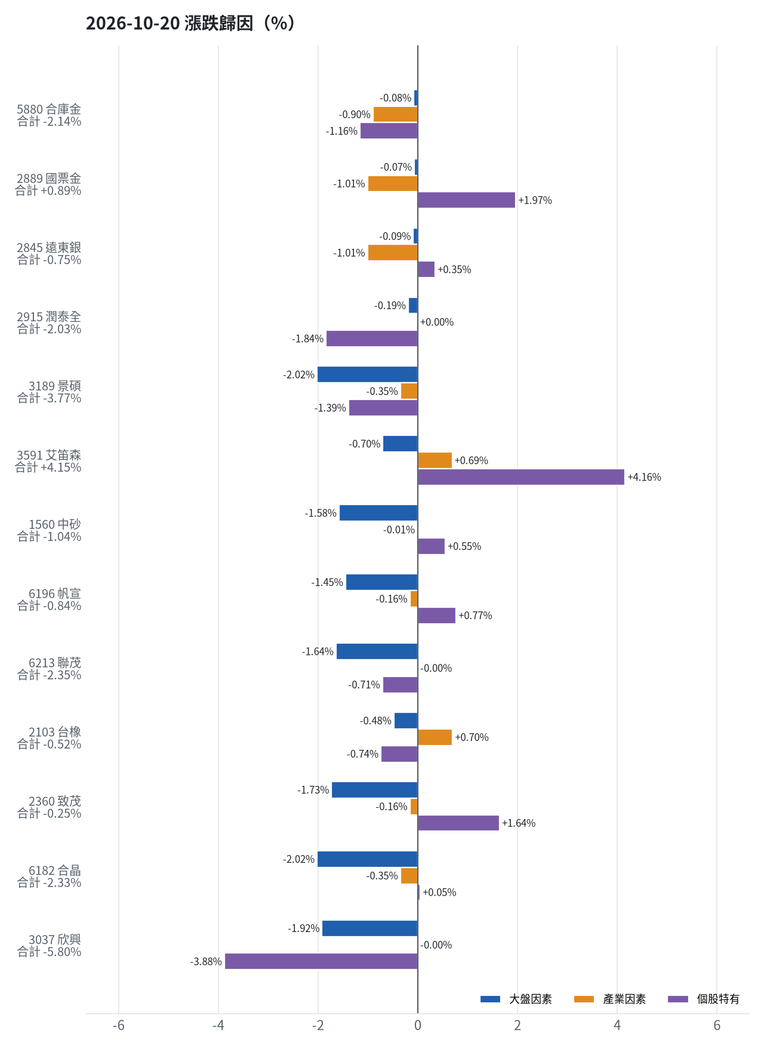
標的 | 漲跌 | 損益(元) | 大盤 | 產業 | 個股 | 主因
5880 合庫金 | -2.14% | -14,400 | -0.08% | -0.90% | -1.16% | 個股特有因素
2889 國票金 | +0.89% | +6,062 | -0.07% | -1.01% | +1.97% | 個股特有因素
2845 遠東銀 | -0.75% | -3,607 | -0.09% | -1.01% | +0.35% | 產業因素
2915 潤泰全 | -2.03% | -8,608 | -0.19% | +0.00% | -1.84% | 個股特有因素
3189 景碩 | -3.77% | -60,643 | -2.02% | -0.35% | -1.39% | 大盤因素
3591 艾笛森 | +4.15% | +22,581 | -0.70% | +0.69% | +4.16% | 個股特有因素
1560 中砂 | -1.04% | -9,819 | -1.58% | -0.01% | +0.55% | 大盤因素
6196 帆宣 | -0.84% | -5,750 | -1.45% | -0.16% | +0.77% | 大盤因素
6213 聯茂 | -2.35% | -18,000 | -1.64% | -0.00% | -0.71% | 大盤因素
2103 台橡 | -0.52% | -450 | -0.48% | +0.70% | -0.74% | 個股特有因素
2360 致茂 | -0.25% | -40 | -1.73% | -0.16% | +1.64% | 大盤因素
6182 合晶 | -2.33% | -2,500 | -2.02% | -0.35% | +0.05% | 大盤因素
3037 欣興 | -5.80% | -37,050 | -1.92% | -0.00% | -3.88% | 個股特有因素

5880 合庫金：今日下跌 -2.14%（-14,400 元），主因為「個股特有因素」（-1.16%）
- 剩餘 -1.16%（-7,802 元）：當日三大法人賣超 2,992 張（外資 -3,544、投信 +643、自營商 -91 張）；成交量為 20 日均量的 0.77 倍
- 金融保險類股中位數 -2.03%，相對大盤 -0.90%（-6,033 元）
- 加權指數 -1.13%，此股對大盤敏感度 β = 0.07，貢獻 -0.08%（-565 元）
- 走勢結構：開盤跳空 -0.71%（前一晚美股：美國金融ETF -0.83%、美10年債殖利率 +0.75%），開盤後至收盤 -1.44%

2889 國票金：今日上漲 +0.89%（+6,062 元），主因為「個股特有因素」（+1.97%）
- 剩餘 +1.97%（+13,356 元）：當日三大法人買超 534 張（外資 -2,435、投信 +3,069、自營商 -100 張）；成交量為 20 日均量的 1.28 倍
- 金融保險類股中位數 -2.14%，相對大盤 -1.01%（-6,850 元）
- 加權指數 -1.13%，此股對大盤敏感度 β = 0.06，貢獻 -0.07%（-443 元）
- 走勢結構：開盤跳空 +0.00%（前一晚美股：美國金融ETF -0.83%、美10年債殖利率 +0.75%），開盤後至收盤 +0.89%

2845 遠東銀：今日下跌 -0.75%（-3,607 元），主因為「產業因素」（-1.01%）
- 金融保險類股中位數 -2.14%，相對大盤 -1.01%（-4,840 元）
- 剩餘 +0.35%（+1,681 元）：當日三大法人賣超 2,692 張（外資 -2,512、投信 -2、自營商 -178 張）；成交量為 20 日均量的 0.89 倍
- 加權指數 -1.13%，此股對大盤敏感度 β = 0.08，貢獻 -0.09%（-448 元）
- 走勢結構：開盤跳空 -0.38%（前一晚美股：美國金融ETF -0.83%、美10年債殖利率 +0.75%），開盤後至收盤 -0.38%

2915 潤泰全：今日下跌 -2.03%（-8,608 元），主因為「個股特有因素」（-1.84%）
- 剩餘 -1.84%（-7,789 元）：當日三大法人賣超 613 張（外資 -605、投信 +2、自營商 -10 張）；成交量為 20 日均量的 0.89 倍
- 加權指數 -1.13%，此股對大盤敏感度 β = 0.17，貢獻 -0.19%（-819 元）
- 走勢結構：開盤跳空 -1.02%（前一晚美股：標普500 +0.41%、費城半導體 +1.61%），開盤後至收盤 -1.03%

3189 景碩：今日下跌 -3.77%（-60,643 元），主因為「大盤因素」（-2.02%）
- 加權指數 -1.13%，此股對大盤敏感度 β = 1.79，貢獻 -2.02%（-32,533 元）
- 剩餘 -1.39%（-22,410 元）：當日三大法人賣超 914 張（外資 -1,518、投信 +765、自營商 -161 張）；成交量為 20 日均量的 0.67 倍
- 半導體業類股中位數 -1.48%，相對大盤 -0.35%（-5,699 元）
- 走勢結構：開盤跳空 -0.51%（前一晚美股：台積電ADR +1.84%、費城半導體 +1.61%、輝達 +1.38%），開盤後至收盤 -3.28%

3591 艾笛森：今日上漲 +4.15%（+22,581 元），主因為「個股特有因素」（+4.16%）
- 剩餘 +4.16%（+22,645 元）：當日三大法人買超 76 張（外資 +26、投信 +50、自營商 +0 張）；成交量為 20 日均量的 0.46 倍（量縮）
- 加權指數 -1.13%，此股對大盤敏感度 β = 0.62，貢獻 -0.70%（-3,816 元）
- 光電業類股中位數 -0.44%，相對大盤 +0.69%（+3,751 元）
- 走勢結構：開盤跳空 -1.13%（前一晚美股：蘋果 -0.15%、那斯達克 +1.11%），開盤後至收盤 +5.34%，開低走高

1560 中砂：今日下跌 -1.04%（-9,819 元），主因為「大盤因素」（-1.58%）
- 加權指數 -1.13%，此股對大盤敏感度 β = 1.40，貢獻 -1.58%（-14,985 元）
- 剩餘 +0.55%（+5,239 元）：當日三大法人賣超 370 張（外資 -819、投信 +444、自營商 +5 張）；成交量為 20 日均量的 0.86 倍
- 電機機械類股中位數 -1.14%，相對大盤 -0.01%（-73 元）
- 走勢結構：開盤跳空 -1.27%（前一晚美股：美國國防ETF -0.63%、標普500 +0.41%），開盤後至收盤 +0.23%

6196 帆宣：今日下跌 -0.84%（-5,750 元），主因為「大盤因素」（-1.45%）
- 加權指數 -1.13%，此股對大盤敏感度 β = 1.28，貢獻 -1.45%（-9,950 元）
- 剩餘 +0.77%（+5,284 元）：當日三大法人賣超 46 張（外資 -85、投信 +49、自營商 -10 張）；成交量為 20 日均量的 0.36 倍（量縮）
- 其他電子業類股中位數 -1.29%，相對大盤 -0.16%（-1,085 元）
- 走勢結構：開盤跳空 +0.00%（前一晚美股：費城半導體 +1.61%、那斯達克 +1.11%），開盤後至收盤 -0.84%

6213 聯茂：今日下跌 -2.35%（-18,000 元），主因為「大盤因素」（-1.64%）
- 加權指數 -1.13%，此股對大盤敏感度 β = 1.45，貢獻 -1.64%（-12,542 元）
- 剩餘 -0.71%（-5,438 元）：當日三大法人賣超 1,321 張（外資 -1,127、投信 +96、自營商 -290 張）；成交量為 20 日均量的 1.03 倍
- 電子零組件業類股中位數 -1.13%，相對大盤 -0.00%（-20 元）
- 走勢結構：開盤跳空 +1.56%（前一晚美股：輝達 +1.38%、費城半導體 +1.61%、蘋果 -0.15%），開盤後至收盤 -3.85%，開高走低

2103 台橡：今日下跌 -0.52%（-450 元），主因為「個股特有因素」（-0.74%）
- 剩餘 -0.74%（-636 元）：當日三大法人賣超 267 張（外資 -222、投信 +1、自營商 -46 張）；成交量為 20 日均量的 0.43 倍（量縮）
- 橡膠工業類股中位數 -0.43%，相對大盤 +0.70%（+598 元）
- 加權指數 -1.13%，此股對大盤敏感度 β = 0.42，貢獻 -0.48%（-412 元）
- 走勢結構：開盤跳空 -0.52%（前一晚美股：標普500 +0.41%、費城半導體 +1.61%），開盤後至收盤 +0.00%

2360 致茂：今日下跌 -0.25%（-40 元），主因為「大盤因素」（-1.73%）
- 加權指數 -1.13%，此股對大盤敏感度 β = 1.53，貢獻 -1.73%（-278 元）
- 剩餘 +1.64%（+263 元）：當日三大法人賣超 289 張（外資 -423、投信 +167、自營商 -33 張）；成交量為 20 日均量的 0.67 倍
- 其他電子業類股中位數 -1.29%，相對大盤 -0.16%（-25 元）
- 走勢結構：開盤跳空 -0.25%（前一晚美股：費城半導體 +1.61%、那斯達克 +1.11%），開盤後至收盤 +0.00%

6182 合晶：今日下跌 -2.33%（-2,500 元），主因為「大盤因素」（-2.02%）
- 加權指數 -1.13%，此股對大盤敏感度 β = 1.79，貢獻 -2.02%（-2,169 元）
- 半導體業類股中位數 -1.48%，相對大盤 -0.35%（-381 元）
- 剩餘 +0.05%（+50 元）：當日三大法人賣超 1,504 張（外資 -1,624、投信 +316、自營商 -196 張）；成交量為 20 日均量的 0.29 倍（量縮）
- 走勢結構：開盤跳空 +0.00%（前一晚美股：台積電ADR +1.84%、費城半導體 +1.61%、輝達 +1.38%），開盤後至收盤 -2.33%

3037 欣興：今日下跌 -5.80%（-37,050 元），主因為「個股特有因素」（-3.88%）
- 剩餘 -3.88%（-24,760 元）：當日三大法人賣超 1,980 張（外資 -2,531、投信 +707、自營商 -156 張）；成交量為 20 日均量的 0.90 倍
- 加權指數 -1.13%，此股對大盤敏感度 β = 1.70，貢獻 -1.92%（-12,274 元）
- 電子零組件業類股中位數 -1.13%，相對大盤 -0.00%（-16 元）
- 走勢結構：開盤跳空 -1.79%（前一晚美股：輝達 +1.38%、費城半導體 +1.61%、蘋果 -0.15%），開盤後至收盤 -4.09%
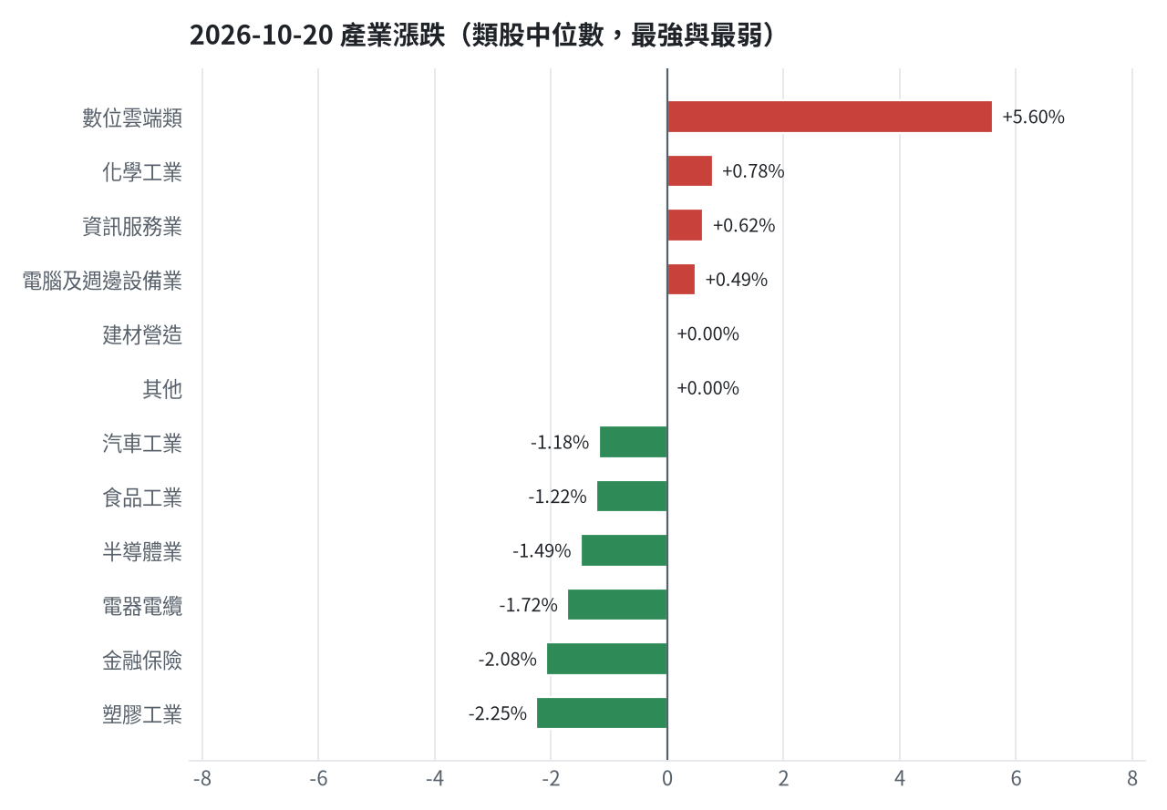

三、虧損如何補回（續抱／加碼／換股／停損）
累積損益 -1,846,626 元（-18.47%），已實現 +48,865 元；回到初始資金需上漲 22.65%；只有正報酬才列入排名，補回虧損是第一優先；現有持股依模型加權的一個月預期報酬 +5.30%（約 +432,387 元）；進攻籃最佳替換候選：6870 騰雲，一個月預期報酬 +15.08%，創新高機率 96.7%；穩健籃最佳替換候選：00757 統一FANG+，一個月預期報酬 +2.50%，收正報酬機率 75.7%。2845 遠東銀：獲利換股（已獲利 +8,329 元（+1.78%）先入袋；這檔一個月預期只剩 +0.72%，轉買 00757 統一FANG+（預期 +2.50%）扣除換股成本後多 1.20%（門檻 1.0%），且收正報酬機率不低於原標的）；5880 合庫金：續抱（模型預期仍為正，未觸及停損，換股的預期效益不足以支付換股成本）；2915 潤泰全：續抱（模型預期仍為正，未觸及停損，換股的預期效益不足以支付換股成本）；2889 國票金：續抱（模型預期仍為正，未觸及停損，換股的預期效益不足以支付換股成本）；2103 台橡：續抱（買進第 8 個交易日，未滿 10 個交易日不換股、不因分數小幅轉弱賣出（模型排名每天都會小幅變動，來回換股要付約 0.58% 成本）；跌破停損 27.7 才出場）；1560 中砂：停損換股（收盤 858.0 已跌破停損價 936.69，依紀律出場；資金轉往評分最高的候選標的）；6196 帆宣：停損換股（收盤 593.0 已跌破停損價 599.23，依紀律出場；資金轉往評分最高的候選標的）；2360 致茂：停損換股（收盤 2000.0 已跌破停損價 2069.91，依紀律出場；資金轉往評分最高的候選標的）；6182 合晶：續抱（買進第 6 個交易日，未滿 10 個交易日不換股、不因分數小幅轉弱賣出（模型排名每天都會小幅變動，來回換股要付約 0.58% 成本）；跌破停損 97.31 才出場）；3037 欣興：續抱（買進第 6 個交易日，未滿 10 個交易日不換股、不因分數小幅轉弱賣出（模型排名每天都會小幅變動，來回換股要付約 0.58% 成本）；跌破停損 1046.11 才出場）；3189 景碩：停損換股（收盤 945.0 已跌破停損價 999.0，依紀律出場；資金轉往評分最高的候選標的）；3591 艾笛森：換股（6870 騰雲 扣除換股成本後的預期報酬比續抱高 3.58%（門檻 1.0%），且創新高機率不低於原標的 → 換股補回虧損較快；回收資金依綜合分數配置到買進候選，各檔仍受單一標的與產業上限約束）；6213 聯茂：獲利換股（已獲利 +21,965 元（+3.02%）先入袋；這檔一個月預期只剩 +11.34%，轉買 6870 騰雲（預期 +15.08%）扣除換股成本後多 3.15%（門檻 1.0%），且創新高機率不低於原標的）
投資組合層級
- 累積損益 -1,846,626 元（-18.47%），已實現 +48,865 元
- 回到初始資金需上漲 22.65%；只有正報酬才列入排名，補回虧損是第一優先
- 現有持股依模型加權的一個月預期報酬 +5.30%（約 +432,387 元）
- 進攻籃最佳替換候選：6870 騰雲，一個月預期報酬 +15.08%，創新高機率 96.7%
- 穩健籃最佳替換候選：00757 統一FANG+，一個月預期報酬 +2.50%，收正報酬機率 75.7%

2845 遠東銀｜獲利換股（未實現 +8,329 元，+1.78%）
- 目前市值 476,137 元，成本 467,808 元，未實現損益 +8,329 元（+1.78%）；今日損益 -3,607 元
- 【穩健籃】續抱的預期：一個月預期報酬 +0.72%（約 +3,428 元），收正報酬機率 56.9%
- 決策：獲利換股 —— 已獲利 +8,329 元（+1.78%）先入袋；這檔一個月預期只剩 +0.72%，轉買 00757 統一FANG+（預期 +2.50%）扣除換股成本後多 1.20%（門檻 1.0%），且收正報酬機率不低於原標的

5880 合庫金｜續抱（未實現 +31,505 元，+5.02%）
- 目前市值 658,800 元，成本 627,295 元，未實現損益 +31,505 元（+5.02%）；今日損益 -14,400 元
- 【穩健籃】續抱的預期：一個月預期報酬 +2.02%（約 +13,308 元），收正報酬機率 55.9%
- 決策：續抱 —— 模型預期仍為正，未觸及停損，換股的預期效益不足以支付換股成本

2915 潤泰全｜續抱（未實現 +2,568 元，+0.62%）
- 目前市值 415,317 元，成本 412,749 元，未實現損益 +2,568 元（+0.62%）；今日損益 -8,608 元
- 【穩健籃】續抱的預期：一個月預期報酬 +2.19%（約 +9,095 元），收正報酬機率 63.0%
- 決策：續抱 —— 模型預期仍為正，未觸及停損，換股的預期效益不足以支付換股成本

2889 國票金｜續抱（未實現 +36,804 元，+5.68%）
- 目前市值 685,051 元，成本 648,247 元，未實現損益 +36,804 元（+5.68%）；今日損益 +6,062 元
- 【穩健籃】續抱的預期：一個月預期報酬 +2.25%（約 +15,414 元），收正報酬機率 44.0%
- 決策：續抱 —— 模型預期仍為正，未觸及停損，換股的預期效益不足以支付換股成本

2103 台橡｜續抱（未實現 -3,127 元，-3.53%）
- 目前市值 85,500 元，成本 88,627 元，未實現損益 -3,127 元（-3.53%）；今日損益 -450 元
- 【進攻籃】續抱的預期：一個月預期報酬 +3.88%（約 +3,317 元），創新高機率 48.2%
- 補回虧損需上漲 3.66%；續抱依模型預期需 約 19 個交易日
- 換股方案（同一籃）：賣出後換入 6870 騰雲（一個月預期報酬 +15.08%、創新高機率 96.7%），扣除換股成本 0.585%（約 500 元）後，需上漲 4.27%，需 約 6 個交易日
- 決策：續抱 —— 買進第 8 個交易日，未滿 10 個交易日不換股、不因分數小幅轉弱賣出（模型排名每天都會小幅變動，來回換股要付約 0.58% 成本）；跌破停損 27.7 才出場

1560 中砂｜停損換股（未實現 -174,369 元，-15.70%）
- 目前市值 936,078 元，成本 1,110,447 元，未實現損益 -174,369 元（-15.70%）；今日損益 -9,819 元
- 【進攻籃】續抱的預期：一個月預期報酬 +3.93%（約 +36,788 元），創新高機率 26.5%
- 補回虧損需上漲 18.63%；續抱依模型預期需 約 4.7 個月（超過競賽剩餘期間的風險高）
- 換股方案（同一籃）：賣出後換入 6870 騰雲（一個月預期報酬 +15.08%、創新高機率 96.7%），扣除換股成本 0.585%（約 5,476 元）後，需上漲 19.33%，需 約 26 個交易日
- 決策：停損換股 —— 收盤 858.0 已跌破停損價 936.69，依紀律出場；資金轉往評分最高的候選標的

6196 帆宣｜停損換股（未實現 -68,938 元，-9.18%）
- 目前市值 681,950 元，成本 750,888 元，未實現損益 -68,938 元（-9.18%）；今日損益 -5,750 元
- 【進攻籃】續抱的預期：一個月預期報酬 +4.41%（約 +30,074 元），創新高機率 41.1%
- 補回虧損需上漲 10.11%；續抱依模型預期需 約 46 個交易日
- 換股方案（同一籃）：賣出後換入 6870 騰雲（一個月預期報酬 +15.08%、創新高機率 96.7%），扣除換股成本 0.585%（約 3,989 元）後，需上漲 10.76%，需 約 14 個交易日
- 決策：停損換股 —— 收盤 593.0 已跌破停損價 599.23，依紀律出場；資金轉往評分最高的候選標的

2360 致茂｜停損換股（未實現 -2,925 元，-15.46%）
- 目前市值 16,000 元，成本 18,925 元，未實現損益 -2,925 元（-15.46%）；今日損益 -40 元
- 【穩健籃】續抱的預期：一個月預期報酬 +5.04%（約 +806 元），收正報酬機率 53.8%
- 補回虧損需上漲 18.28%；續抱依模型預期需 約 3.6 個月（超過競賽剩餘期間的風險高）
- 換股方案（同一籃）：賣出後換入 00757 統一FANG+（一個月預期報酬 +2.50%、收正報酬機率 75.7%），扣除換股成本 0.585%（約 94 元）後，需上漲 18.98%，需 約 7.6 個月（超過競賽剩餘期間的風險高）
- 決策：停損換股 —— 收盤 2000.0 已跌破停損價 2069.91，依紀律出場；資金轉往評分最高的候選標的

6182 合晶｜續抱（未實現 -10,665 元，-9.22%）
- 目前市值 105,000 元，成本 115,665 元，未實現損益 -10,665 元（-9.22%）；今日損益 -2,500 元
- 【進攻籃】續抱的預期：一個月預期報酬 +6.22%（約 +6,531 元），創新高機率 0.4%
- 補回虧損需上漲 10.16%；續抱依模型預期需 約 33 個交易日
- 換股方案（同一籃）：賣出後換入 6870 騰雲（一個月預期報酬 +15.08%、創新高機率 96.7%），扣除換股成本 0.585%（約 614 元）後，需上漲 10.81%，需 約 14 個交易日
- 決策：續抱 —— 買進第 6 個交易日，未滿 10 個交易日不換股、不因分數小幅轉弱賣出（模型排名每天都會小幅變動，來回換股要付約 0.58% 成本）；跌破停損 97.31 才出場

3037 欣興｜續抱（未實現 -72,210 元，-10.72%）
- 目前市值 601,350 元，成本 673,560 元，未實現損益 -72,210 元（-10.72%）；今日損益 -37,050 元
- 【進攻籃】續抱的預期：一個月預期報酬 +6.63%（約 +39,870 元），創新高機率 10.3%
- 補回虧損需上漲 12.01%；續抱依模型預期需 約 36 個交易日
- 換股方案（同一籃）：賣出後換入 6870 騰雲（一個月預期報酬 +15.08%、創新高機率 96.7%），扣除換股成本 0.585%（約 3,518 元）後，需上漲 12.67%，需 約 17 個交易日
- 決策：續抱 —— 買進第 6 個交易日，未滿 10 個交易日不換股、不因分數小幅轉弱賣出（模型排名每天都會小幅變動，來回換股要付約 0.58% 成本）；跌破停損 1046.11 才出場

3189 景碩｜停損換股（未實現 -228,253 元，-12.84%）
- 目前市值 1,548,855 元，成本 1,777,108 元，未實現損益 -228,253 元（-12.84%）；今日損益 -60,643 元
- 【進攻籃】續抱的預期：一個月預期報酬 +8.20%（約 +127,006 元），創新高機率 49.2%
- 補回虧損需上漲 14.74%；續抱依模型預期需 約 36 個交易日
- 換股方案（同一籃）：賣出後換入 6870 騰雲（一個月預期報酬 +15.08%、創新高機率 96.7%），扣除換股成本 0.585%（約 9,061 元）後，需上漲 15.41%，需 約 20 個交易日
- 決策：停損換股 —— 收盤 945.0 已跌破停損價 999.0，依紀律出場；資金轉往評分最高的候選標的

3591 艾笛森｜換股（未實現 -22,017 元，-3.74%）
- 目前市值 566,573 元，成本 588,590 元，未實現損益 -22,017 元（-3.74%）；今日損益 +22,581 元
- 【進攻籃】續抱的預期：一個月預期報酬 +10.91%（約 +61,813 元），創新高機率 36.8%
- 補回虧損需上漲 3.89%；續抱依模型預期需 約 7 個交易日
- 換股方案（同一籃）：賣出後換入 6870 騰雲（一個月預期報酬 +15.08%、創新高機率 96.7%），扣除換股成本 0.585%（約 3,314 元）後，需上漲 4.50%，需 約 6 個交易日
- 決策：換股 —— 6870 騰雲 扣除換股成本後的預期報酬比續抱高 3.58%（門檻 1.0%），且創新高機率不低於原標的 → 換股補回虧損較快；回收資金依綜合分數配置到買進候選，各檔仍受單一標的與產業上限約束

6213 聯茂｜獲利換股（未實現 +21,965 元，+3.02%）
- 目前市值 749,000 元，成本 727,035 元，未實現損益 +21,965 元（+3.02%）；今日損益 -18,000 元
- 【進攻籃】續抱的預期：一個月預期報酬 +11.34%（約 +84,937 元），創新高機率 67.4%
- 決策：獲利換股 —— 已獲利 +21,965 元（+3.02%）先入袋；這檔一個月預期只剩 +11.34%，轉買 6870 騰雲（預期 +15.08%）扣除換股成本後多 3.15%（門檻 1.0%），且創新高機率不低於原標的

四、國際大事對持股的影響
聯準會10月會議預料維持利率不變，多數經濟學家預期12月再升息 → 美國10年債殖利率上升，持股合計預估影響 -856 元（總資產 -0.01%）；美國擬在川習會前對中國加徵7.5%關稅 → 中國大型股ETF下降，持股合計預估影響 -9,938 元（總資產 -0.12%）；美國進口商提訴挑戰川普對加拿大50%關稅，美加貿易協議預計中期選舉前無進展 → VIX恐慌指數上升，持股合計預估影響 -61,239 元（總資產 -0.75%）；美國下調加拿大軟木關稅約10% → VIX恐慌指數下降，持股合計預估影響 +61,239 元（總資產 +0.75%）；市場觀望美伊和談進展，國際油價小跌 → 西德州原油下降，持股合計預估影響 +14,979 元（總資產 +0.18%）；美元指數走低，市場評估美伊緊張與AI資金流 → 美元兌台幣下降，持股合計預估影響 +15,001 元（總資產 +0.18%）；新台幣重貶破32.6元創18個月新低，外資大賣台股 → 美元兌台幣上升，持股合計預估影響 -15,001 元（總資產 -0.18%）；法國暴動衝擊歐洲公債與股市，資金轉向美債避險 → VIX恐慌指數上升，持股合計預估影響 -61,239 元（總資產 -0.75%）

聯準會10月會議預料維持利率不變，多數經濟學家預期12月再升息（中期）
對應國際因子：美國10年債殖利率上升；若因子變動 1 個標準差，持股合計預估影響 -856 元（總資產 -0.01%）
標的 | 敏感度β | 相關係數 | 預估影響 | 金額(元) | 後續決策
5880 合庫金 | -0.0305 | -0.13 | -0.13% | -856 | 影響有限，維持原決策
2889 國票金 | -0.0136 | -0.04 | +0.00% | +0 | 歷史相關性 -0.04 未達統計顯著（|r| < 0.125），不列入影響
2845 遠東銀 | -0.0009 | -0.0 | +0.00% | +0 | 歷史相關性 -0.00 未達統計顯著（|r| < 0.125），不列入影響
2915 潤泰全 | -0.0407 | -0.11 | +0.00% | +0 | 歷史相關性 -0.11 未達統計顯著（|r| < 0.125），不列入影響
3189 景碩 | -0.0608 | -0.05 | +0.00% | +0 | 歷史相關性 -0.05 未達統計顯著（|r| < 0.125），不列入影響
3591 艾笛森 | -0.0139 | -0.02 | +0.00% | +0 | 歷史相關性 -0.02 未達統計顯著（|r| < 0.125），不列入影響
1560 中砂 | 0.0063 | 0.01 | +0.00% | +0 | 歷史相關性 +0.01 未達統計顯著（|r| < 0.125），不列入影響
6196 帆宣 | -0.0762 | -0.09 | +0.00% | +0 | 歷史相關性 -0.09 未達統計顯著（|r| < 0.125），不列入影響
6213 聯茂 | -0.0626 | -0.05 | +0.00% | +0 | 歷史相關性 -0.05 未達統計顯著（|r| < 0.125），不列入影響
2103 台橡 | 0.0702 | 0.1 | +0.00% | +0 | 歷史相關性 +0.10 未達統計顯著（|r| < 0.125），不列入影響
2360 致茂 | -0.0963 | -0.09 | +0.00% | +0 | 歷史相關性 -0.09 未達統計顯著（|r| < 0.125），不列入影響
6182 合晶 | -0.1285 | -0.11 | +0.00% | +0 | 歷史相關性 -0.11 未達統計顯著（|r| < 0.125），不列入影響
3037 欣興 | -0.0161 | -0.01 | +0.00% | +0 | 歷史相關性 -0.01 未達統計顯著（|r| < 0.125），不列入影響

- 聯準會28日會議 市場料利率連5凍 - 自由時報 [來源]
- 百名經濟學家全押12月升息！Fed本月料先按兵不動 [來源]
- 美國銀行預期聯準會10月升息 儘管市場機率僅20% - 新聞與統計 - IndexBox [來源]

美國擬在川習會前對中國加徵7.5%關稅（中期）
對應國際因子：中國大型股ETF下降；若因子變動 1 個標準差，持股合計預估影響 -9,938 元（總資產 -0.12%）
標的 | 敏感度β | 相關係數 | 預估影響 | 金額(元) | 後續決策
5880 合庫金 | 0.1272 | 0.17 | -0.16% | -1,054 | 影響有限，維持原決策
2889 國票金 | 0.12 | 0.12 | +0.00% | +0 | 歷史相關性 +0.12 未達統計顯著（|r| < 0.125），不列入影響
2845 遠東銀 | 0.1411 | 0.19 | -0.18% | -857 | 影響有限，維持原決策
2915 潤泰全 | 0.0966 | 0.08 | +0.00% | +0 | 歷史相關性 +0.08 未達統計顯著（|r| < 0.125），不列入影響
3189 景碩 | 0.1463 | 0.04 | +0.00% | +0 | 歷史相關性 +0.04 未達統計顯著（|r| < 0.125），不列入影響
3591 艾笛森 | -0.0963 | -0.04 | +0.00% | +0 | 歷史相關性 -0.04 未達統計顯著（|r| < 0.125），不列入影響
1560 中砂 | 0.2898 | 0.1 | +0.00% | +0 | 歷史相關性 +0.10 未達統計顯著（|r| < 0.125），不列入影響
6196 帆宣 | 0.4086 | 0.15 | -0.51% | -3,478 | 輕度不利：列入觀察，暫不調整部位
6213 聯茂 | 0.1422 | 0.04 | +0.00% | +0 | 歷史相關性 +0.04 未達統計顯著（|r| < 0.125），不列入影響
2103 台橡 | 0.2196 | 0.09 | +0.00% | +0 | 歷史相關性 +0.09 未達統計顯著（|r| < 0.125），不列入影響
2360 致茂 | 0.4951 | 0.14 | -0.62% | -99 | 輕度不利：列入觀察，暫不調整部位
6182 合晶 | 0.1198 | 0.03 | +0.00% | +0 | 歷史相關性 +0.03 未達統計顯著（|r| < 0.125），不列入影響
3037 欣興 | 0.5899 | 0.15 | -0.74% | -4,450 | 輕度不利：列入觀察，暫不調整部位

- 川習會前施壓 美擬增中國7.5％關稅 - 自由時報 [來源]

美國進口商提訴挑戰川普對加拿大50%關稅，美加貿易協議預計中期選舉前無進展（中期）
對應國際因子：VIX恐慌指數上升；若因子變動 1 個標準差，持股合計預估影響 -61,239 元（總資產 -0.75%）
標的 | 敏感度β | 相關係數 | 預估影響 | 金額(元) | 後續決策
5880 合庫金 | -0.0237 | -0.2 | -0.19% | -1,252 | 影響有限，維持原決策
2889 國票金 | -0.0258 | -0.16 | -0.21% | -1,439 | 影響有限，維持原決策
2845 遠東銀 | -0.027 | -0.23 | -0.22% | -1,048 | 影響有限，維持原決策
2915 潤泰全 | -0.0356 | -0.19 | -0.29% | -1,204 | 影響有限，維持原決策
3189 景碩 | -0.1266 | -0.19 | -1.01% | -15,643 | 不利且敏感度高：嚴守停損 999.0 元、暫停加碼；若事件延續且跌破月線，先減碼一半
3591 艾笛森 | -0.0529 | -0.14 | -0.42% | -2,380 | 輕度不利：列入觀察，暫不調整部位
1560 中砂 | -0.1272 | -0.29 | -1.02% | -9,548 | 不利且敏感度高：嚴守停損 936.69 元、暫停加碼；若事件延續且跌破月線，先減碼一半
6196 帆宣 | -0.1671 | -0.4 | -1.34% | -9,138 | 不利且敏感度高：嚴守停損 599.23 元、暫停加碼；若事件延續且跌破月線，先減碼一半
6213 聯茂 | -0.1523 | -0.25 | -1.22% | -9,138 | 不利且敏感度高：嚴守停損 639.23 元、暫停加碼；若事件延續且跌破月線，先減碼一半
2103 台橡 | -0.0239 | -0.06 | +0.00% | +0 | 歷史相關性 -0.06 未達統計顯著（|r| < 0.125），不列入影響
2360 致茂 | -0.1758 | -0.32 | -1.41% | -226 | 不利且敏感度高：嚴守停損 2069.91 元、暫停加碼；若事件延續且跌破月線，先減碼一半
6182 合晶 | -0.1569 | -0.25 | -1.26% | -1,323 | 不利且敏感度高：嚴守停損 97.31 元、暫停加碼；若事件延續且跌破月線，先減碼一半
3037 欣興 | -0.1846 | -0.3 | -1.48% | -8,900 | 不利且敏感度高：嚴守停損 1046.11 元、暫停加碼；若事件延續且跌破月線，先減碼一半

- 加拿大起司關稅高達50%！美食品商提告川普政府越權 - 鉅亨網 [來源]
- 消息：美國中期選舉前預計不會達成加美貿易協議 - Radio-Canada [來源]
- 川普對加拿大祭50%關稅，紐澤西食品進口商援引1930年法條提告 - BigGo 財經 [來源]

美國下調加拿大軟木關稅約10%（短期）
對應國際因子：VIX恐慌指數下降；若因子變動 1 個標準差，持股合計預估影響 +61,239 元（總資產 +0.75%）
標的 | 敏感度β | 相關係數 | 預估影響 | 金額(元) | 後續決策
5880 合庫金 | -0.0237 | -0.2 | +0.19% | +1,252 | 影響有限，維持原決策
2889 國票金 | -0.0258 | -0.16 | +0.21% | +1,439 | 影響有限，維持原決策
2845 遠東銀 | -0.027 | -0.23 | +0.22% | +1,048 | 影響有限，維持原決策
2915 潤泰全 | -0.0356 | -0.19 | +0.29% | +1,204 | 影響有限，維持原決策
3189 景碩 | -0.1266 | -0.19 | +1.01% | +15,643 | 有利：支持續抱；若一個月模型仍在前段班，可作為加碼依據
3591 艾笛森 | -0.0529 | -0.14 | +0.42% | +2,380 | 有利：支持續抱；若一個月模型仍在前段班，可作為加碼依據
1560 中砂 | -0.1272 | -0.29 | +1.02% | +9,548 | 有利：支持續抱；若一個月模型仍在前段班，可作為加碼依據
6196 帆宣 | -0.1671 | -0.4 | +1.34% | +9,138 | 有利：支持續抱；若一個月模型仍在前段班，可作為加碼依據
6213 聯茂 | -0.1523 | -0.25 | +1.22% | +9,138 | 有利：支持續抱；若一個月模型仍在前段班，可作為加碼依據
2103 台橡 | -0.0239 | -0.06 | +0.00% | +0 | 歷史相關性 -0.06 未達統計顯著（|r| < 0.125），不列入影響
2360 致茂 | -0.1758 | -0.32 | +1.41% | +226 | 有利：支持續抱；若一個月模型仍在前段班，可作為加碼依據
6182 合晶 | -0.1569 | -0.25 | +1.26% | +1,323 | 有利：支持續抱；若一個月模型仍在前段班，可作為加碼依據
3037 欣興 | -0.1846 | -0.3 | +1.48% | +8,900 | 有利：支持續抱；若一個月模型仍在前段班，可作為加碼依據

- 美國下調加拿大軟木關稅約10% 木材業獲些許喘息機會 - Sing Tao Daily 星島日報加拿大 [來源]

市場觀望美伊和談進展，國際油價小跌（短期）
對應國際因子：西德州原油下降；若因子變動 1 個標準差，持股合計預估影響 +14,979 元（總資產 +0.18%）
標的 | 敏感度β | 相關係數 | 預估影響 | 金額(元) | 後續決策
5880 合庫金 | -0.0184 | -0.06 | +0.00% | +0 | 歷史相關性 -0.06 未達統計顯著（|r| < 0.125），不列入影響
2889 國票金 | -0.0195 | -0.05 | +0.00% | +0 | 歷史相關性 -0.05 未達統計顯著（|r| < 0.125），不列入影響
2845 遠東銀 | -0.0215 | -0.08 | +0.00% | +0 | 歷史相關性 -0.08 未達統計顯著（|r| < 0.125），不列入影響
2915 潤泰全 | -0.0092 | -0.02 | +0.00% | +0 | 歷史相關性 -0.02 未達統計顯著（|r| < 0.125），不列入影響
3189 景碩 | -0.1056 | -0.07 | +0.00% | +0 | 歷史相關性 -0.07 未達統計顯著（|r| < 0.125），不列入影響
3591 艾笛森 | -0.1535 | -0.17 | +0.52% | +2,946 | 有利：支持續抱；若一個月模型仍在前段班，可作為加碼依據
1560 中砂 | -0.1162 | -0.11 | +0.00% | +0 | 歷史相關性 -0.11 未達統計顯著（|r| < 0.125），不列入影響
6196 帆宣 | -0.239 | -0.24 | +0.82% | +5,592 | 有利：支持續抱；若一個月模型仍在前段班，可作為加碼依據
6213 聯茂 | -0.2292 | -0.16 | +0.78% | +5,842 | 有利：支持續抱；若一個月模型仍在前段班，可作為加碼依據
2103 台橡 | 0.1273 | 0.14 | -0.44% | -376 | 輕度不利：列入觀察，暫不調整部位
2360 致茂 | -0.1692 | -0.13 | +0.58% | +93 | 有利：支持續抱；若一個月模型仍在前段班，可作為加碼依據
6182 合晶 | -0.2464 | -0.17 | +0.84% | +882 | 有利：支持續抱；若一個月模型仍在前段班，可作為加碼依據
3037 欣興 | -0.1367 | -0.09 | +0.00% | +0 | 歷史相關性 -0.09 未達統計顯著（|r| < 0.125），不列入影響

- 市場觀望美國伊朗和談進展 國際油價小跌 [來源]

美元指數走低，市場評估美伊緊張與AI資金流（短期）
對應國際因子：美元兌台幣下降；若因子變動 1 個標準差，持股合計預估影響 +15,001 元（總資產 +0.18%）
標的 | 敏感度β | 相關係數 | 預估影響 | 金額(元) | 後續決策
5880 合庫金 | 0.0745 | 0.03 | +0.00% | +0 | 歷史相關性 +0.03 未達統計顯著（|r| < 0.125），不列入影響
2889 國票金 | 0.0168 | 0.0 | +0.00% | +0 | 歷史相關性 +0.00 未達統計顯著（|r| < 0.125），不列入影響
2845 遠東銀 | -0.0241 | -0.01 | +0.00% | +0 | 歷史相關性 -0.01 未達統計顯著（|r| < 0.125），不列入影響
2915 潤泰全 | 0.1228 | 0.03 | +0.00% | +0 | 歷史相關性 +0.03 未達統計顯著（|r| < 0.125），不列入影響
3189 景碩 | -2.1918 | -0.14 | +0.72% | +11,152 | 有利：支持續抱；若一個月模型仍在前段班，可作為加碼依據
3591 艾笛森 | -0.0754 | -0.01 | +0.00% | +0 | 歷史相關性 -0.01 未達統計顯著（|r| < 0.125），不列入影響
1560 中砂 | -0.8324 | -0.08 | +0.00% | +0 | 歷史相關性 -0.08 未達統計顯著（|r| < 0.125），不列入影響
6196 帆宣 | 0.072 | 0.01 | +0.00% | +0 | 歷史相關性 +0.01 未達統計顯著（|r| < 0.125），不列入影響
6213 聯茂 | -1.2918 | -0.09 | +0.00% | +0 | 歷史相關性 -0.09 未達統計顯著（|r| < 0.125），不列入影響
2103 台橡 | -0.4784 | -0.05 | +0.00% | +0 | 歷史相關性 -0.05 未達統計顯著（|r| < 0.125），不列入影響
2360 致茂 | -0.8864 | -0.07 | +0.00% | +0 | 歷史相關性 -0.07 未達統計顯著（|r| < 0.125），不列入影響
6182 合晶 | -1.2216 | -0.08 | +0.00% | +0 | 歷史相關性 -0.08 未達統計顯著（|r| < 0.125），不列入影響
3037 欣興 | -1.9735 | -0.13 | +0.64% | +3,849 | 有利：支持續抱；若一個月模型仍在前段班，可作為加碼依據

- 〈紐約匯市〉美元走低 伊朗局勢與AI風險牽動市場 [來源]

新台幣重貶破32.6元創18個月新低，外資大賣台股（短期）
對應國際因子：美元兌台幣上升；若因子變動 1 個標準差，持股合計預估影響 -15,001 元（總資產 -0.18%）
標的 | 敏感度β | 相關係數 | 預估影響 | 金額(元) | 後續決策
5880 合庫金 | 0.0745 | 0.03 | +0.00% | +0 | 歷史相關性 +0.03 未達統計顯著（|r| < 0.125），不列入影響
2889 國票金 | 0.0168 | 0.0 | +0.00% | +0 | 歷史相關性 +0.00 未達統計顯著（|r| < 0.125），不列入影響
2845 遠東銀 | -0.0241 | -0.01 | +0.00% | +0 | 歷史相關性 -0.01 未達統計顯著（|r| < 0.125），不列入影響
2915 潤泰全 | 0.1228 | 0.03 | +0.00% | +0 | 歷史相關性 +0.03 未達統計顯著（|r| < 0.125），不列入影響
3189 景碩 | -2.1918 | -0.14 | -0.72% | -11,152 | 輕度不利：列入觀察，暫不調整部位
3591 艾笛森 | -0.0754 | -0.01 | +0.00% | +0 | 歷史相關性 -0.01 未達統計顯著（|r| < 0.125），不列入影響
1560 中砂 | -0.8324 | -0.08 | +0.00% | +0 | 歷史相關性 -0.08 未達統計顯著（|r| < 0.125），不列入影響
6196 帆宣 | 0.072 | 0.01 | +0.00% | +0 | 歷史相關性 +0.01 未達統計顯著（|r| < 0.125），不列入影響
6213 聯茂 | -1.2918 | -0.09 | +0.00% | +0 | 歷史相關性 -0.09 未達統計顯著（|r| < 0.125），不列入影響
2103 台橡 | -0.4784 | -0.05 | +0.00% | +0 | 歷史相關性 -0.05 未達統計顯著（|r| < 0.125），不列入影響
2360 致茂 | -0.8864 | -0.07 | +0.00% | +0 | 歷史相關性 -0.07 未達統計顯著（|r| < 0.125），不列入影響
6182 合晶 | -1.2216 | -0.08 | +0.00% | +0 | 歷史相關性 -0.08 未達統計顯著（|r| < 0.125），不列入影響
3037 欣興 | -1.9735 | -0.13 | -0.64% | -3,849 | 輕度不利：列入觀察，暫不調整部位

- 台股再殺500點 台幣貶成最弱亞幣 [來源]
- 匯價連4黑再探底！新台幣重貶1.72角 破32.6元創18個月新低 - 中天新聞網 [來源]
- 亞幣最弱 新台幣單週重貶4.63角 - 自由時報 [來源]

法國暴動衝擊歐洲公債與股市，資金轉向美債避險（短期）
對應國際因子：VIX恐慌指數上升；若因子變動 1 個標準差，持股合計預估影響 -61,239 元（總資產 -0.75%）
標的 | 敏感度β | 相關係數 | 預估影響 | 金額(元) | 後續決策
5880 合庫金 | -0.0237 | -0.2 | -0.19% | -1,252 | 影響有限，維持原決策
2889 國票金 | -0.0258 | -0.16 | -0.21% | -1,439 | 影響有限，維持原決策
2845 遠東銀 | -0.027 | -0.23 | -0.22% | -1,048 | 影響有限，維持原決策
2915 潤泰全 | -0.0356 | -0.19 | -0.29% | -1,204 | 影響有限，維持原決策
3189 景碩 | -0.1266 | -0.19 | -1.01% | -15,643 | 不利且敏感度高：嚴守停損 999.0 元、暫停加碼；若事件延續且跌破月線，先減碼一半
3591 艾笛森 | -0.0529 | -0.14 | -0.42% | -2,380 | 輕度不利：列入觀察，暫不調整部位
1560 中砂 | -0.1272 | -0.29 | -1.02% | -9,548 | 不利且敏感度高：嚴守停損 936.69 元、暫停加碼；若事件延續且跌破月線，先減碼一半
6196 帆宣 | -0.1671 | -0.4 | -1.34% | -9,138 | 不利且敏感度高：嚴守停損 599.23 元、暫停加碼；若事件延續且跌破月線，先減碼一半
6213 聯茂 | -0.1523 | -0.25 | -1.22% | -9,138 | 不利且敏感度高：嚴守停損 639.23 元、暫停加碼；若事件延續且跌破月線，先減碼一半
2103 台橡 | -0.0239 | -0.06 | +0.00% | +0 | 歷史相關性 -0.06 未達統計顯著（|r| < 0.125），不列入影響
2360 致茂 | -0.1758 | -0.32 | -1.41% | -226 | 不利且敏感度高：嚴守停損 2069.91 元、暫停加碼；若事件延續且跌破月線，先減碼一半
6182 合晶 | -0.1569 | -0.25 | -1.26% | -1,323 | 不利且敏感度高：嚴守停損 97.31 元、暫停加碼；若事件延續且跌破月線，先減碼一半
3037 欣興 | -0.1846 | -0.3 | -1.48% | -8,900 | 不利且敏感度高：嚴守停損 1046.11 元、暫停加碼；若事件延續且跌破月線，先減碼一半

- 法國暴動衝擊公債與股市 比特幣穩守 8.3 萬美元關卡 - Yellow.com [來源]
- 法國債市風暴會蔓延？貝森特不擔心 稱資金正轉向美債避險 [來源]
- 法國動亂令人擔憂歐洲財政 歐股續跌 [來源]

各持股對國際因子的敏感度（因子變動 1 個標準差時的預估漲跌）
標的 | 費城半導體 | 標普500 | 美國10年債殖利率 | 美元兌台幣 | 西德州原油 | 中國大型股ETF | 日經225 | VIX恐慌指數 | 黃金
5880 合庫金 | +0.11% | +0.12% | -0.13% | +0.02% | -0.06% | +0.16% | +0.21% | -0.19% | +0.07%
2889 國票金 | +0.17% | +0.17% | -0.06% | +0.01% | -0.07% | +0.15% | +0.18% | -0.21% | +0.10%
2845 遠東銀 | +0.11% | +0.12% | -0.00% | -0.01% | -0.07% | +0.18% | +0.22% | -0.22% | +0.13%
2915 潤泰全 | +0.20% | +0.24% | -0.17% | +0.04% | -0.03% | +0.12% | +0.49% | -0.29% | +0.15%
3189 景碩 | +1.52% | +1.30% | -0.25% | -0.72% | -0.36% | +0.18% | +2.65% | -1.01% | +0.91%
3591 艾笛森 | +0.50% | +0.44% | -0.06% | -0.02% | -0.52% | -0.12% | +0.61% | -0.42% | +0.24%
1560 中砂 | +1.23% | +1.00% | +0.03% | -0.27% | -0.40% | +0.36% | +1.89% | -1.02% | +0.39%
6196 帆宣 | +1.40% | +1.33% | -0.31% | +0.02% | -0.82% | +0.51% | +1.86% | -1.34% | +0.51%
6213 聯茂 | +1.23% | +1.36% | -0.26% | -0.42% | -0.78% | +0.18% | +2.28% | -1.22% | +0.54%
2103 台橡 | +0.40% | +0.28% | +0.29% | -0.16% | +0.44% | +0.28% | +0.47% | -0.19% | +0.54%
2360 致茂 | +1.82% | +1.43% | -0.40% | -0.29% | -0.58% | +0.62% | +2.08% | -1.41% | +0.59%
6182 合晶 | +1.59% | +1.38% | -0.53% | -0.40% | -0.84% | +0.15% | +2.48% | -1.26% | +0.77%
3037 欣興 | +2.20% | +1.67% | -0.07% | -0.64% | -0.47% | +0.74% | +2.71% | -1.48% | +0.99%

五、交易建議總表
動作 | 籃子 | 標的 | 數量 | 限價 | 停損 | 金額 | 方式
賣出 | 進攻籃 | 3037 欣興 | 0 張 + 570 股 | 1040.0 | - | 601,350 | -
賣出 | 穩健籃 | 2845 遠東銀 | 36 張 + 71 股 | 13.05 | - | 476,137 | -
賣出 | 進攻籃 | 3189 景碩 | 1 張 + 639 股 | 935.0 | - | 1,548,855 | -
賣出 | 進攻籃 | 3591 艾笛森 | 20 張 + 528 股 | 27.3 | - | 566,573 | -
賣出 | 進攻籃 | 1560 中砂 | 1 張 + 91 股 | 849.0 | - | 936,078 | -
賣出 | 進攻籃 | 6196 帆宣 | 1 張 + 150 股 | 587.0 | - | 681,950 | -
賣出 | 進攻籃 | 6213 聯茂 | 1 張 | 741.0 | - | 749,000 | -
賣出 | 穩健籃 | 2360 致茂 | 0 張 + 8 股 | 1980.0 | - | 16,000 | -
買進 | 穩健籃 | 2915 潤泰全 | 1 張 + 484 股 | 57.9 | 56.0 | 85,924 | 現股
買進 | 進攻籃 | 1815 富喬 | 10 張 + 321 股 | 156.0 | 140.0 | 1,610,076 | 現股
買進 | 進攻籃 | 6141 柏承 | 26 張 + 240 股 | 60.7 | 54.6 | 1,592,768 | 現股
買進 | 進攻籃 | 2103 台橡 | 52 張 | 28.75 | 26.55 | 1,495,000 | 現股

三籃配置（佔股票＋ETF 目標持股）：進攻籃 75%、穩健籃 25%、ETF 籃 0%
ETF 比例理由
- ETF 基準比例 0%（分散個股風險、證交稅 0.1%）
- 今日 ETF 籃比例 0%（佔股票＋ETF 目標持股；基準 0% 已依上述條件調整）

期貨與選擇權：期貨不操作
期貨判斷依據
- 目前累積報酬 -18.47%、距高點回撤 -20.06%、剩 27 個交易日
- 報酬為負或回撤 ≥ 4%：提高機率門檻、放寬每筆風險
- 方向模型：未來 5 個交易日上漲機率 62.0%（模型估計，不是保證）
- 做多：樣本外命中率 62.1%（基準 63.3%）、平均每次 +0.94%（一直做多 +0.76%），沒有擇時優勢
- 放空：樣本外交易僅 2 次，少於 20 次，證據不足
- 已持有 TX202610 多 2 口，每點 400 元，已達建議曝險每點 50 元，不再加碼；現有曝險是建議的 8.0 倍，若跌 1,574 點（停損距離）約虧損 629,600 元（總資產 7.7%），可考慮減碼
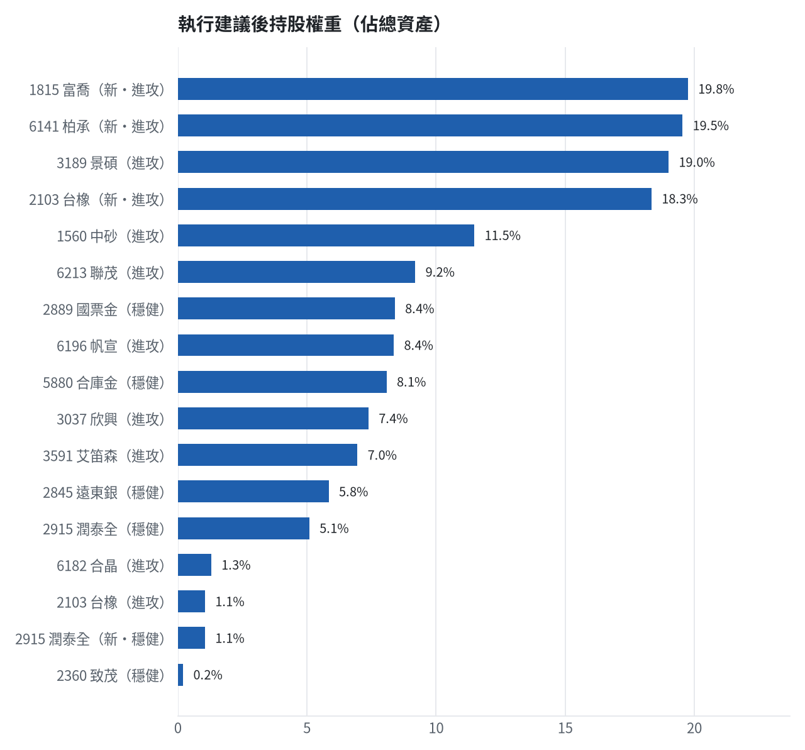

六、個股決策說明

賣出 3037 欣興｜0 張 + 570 股
賣出原因
- 風險警示：距停損價 1046.11 只剩 0.8%，先掛好停損單；重大負面新聞：欣興楊梅廠發生工安意外停工並發布重訊，股價下跌、市值一日蒸發360億元。（多來源）；股價已跌破月線，全數出場；單日重挫 -5.80%：先減碼三分之一，確認原因後再決定；法人近 5 日賣超 10,492 張，籌碼轉弱
為何賣這個股數
- 觸發條件中最嚴重者決定賣出比例：全數出場；限價取最近價 × 0.99（不低於跌停價）以提高成交機率
- 賣出後剩餘 0 股；預估稅費 2,661 元

賣出 2845 遠東銀｜36 張 + 71 股
賣出原因
- 換股計畫 → 獲利換股：已獲利 +8,329 元（+1.78%）先入袋；這檔一個月預期只剩 +0.72%，轉買 00757 統一FANG+（預期 +2.50%）扣除換股成本後多 1.20%（門檻 1.0%），且收正報酬機率不低於原標的
為何賣這個股數
- 全數賣出 36 張又 71 股（共 36,071 股），回收資金約 476,137 元，依分數重新配置到同一籃的買進候選（最佳替換標的 00757 統一FANG+，實際買進股數受單一標的與產業上限約束，見買進明細）；部分換股會讓兩檔都表現平庸，因此一次換完
- 賣出後剩餘 0 股；預估稅費 2,107 元

賣出 3189 景碩｜1 張 + 639 股
賣出原因
- 觸發停損：收盤 945.00 元 ≤ 停損價 999.00 元（成本 1084.26 元，損益 -12.84%）；同時風險警示：已跌破停損價 999.0（目前 945.0）：依紀律全數出場；負面新聞：景碩遭列注意股票並自10月14日起關禁閉（處置股）。；股價偏弱，減碼三分之一
為何賣這個股數
- 停損一律全數出場，避免虧損擴大；紀律優先於預測
- 賣出後剩餘 0 股；預估稅費 6,854 元

賣出 3591 艾笛森｜20 張 + 528 股
賣出原因
- 虧損補回計畫 → 換股：6870 騰雲 扣除換股成本後的預期報酬比續抱高 3.58%（門檻 1.0%），且創新高機率不低於原標的 → 換股補回虧損較快；回收資金依綜合分數配置到買進候選，各檔仍受單一標的與產業上限約束
為何賣這個股數
- 全數賣出 20 張又 528 股（共 20,528 股），回收資金約 566,573 元，依分數重新配置到同一籃的買進候選（最佳替換標的 6870 騰雲，實際買進股數受單一標的與產業上限約束，見買進明細）；部分換股會讓兩檔都表現平庸，因此一次換完
- 賣出後剩餘 0 股；預估稅費 2,507 元

賣出 1560 中砂｜1 張 + 91 股
賣出原因
- 觸發停損：收盤 858.00 元 ≤ 停損價 936.69 元（成本 1017.82 元，損益 -15.70%）；同時風險警示：已跌破停損價 936.69（目前 858.0）：依紀律全數出場；法人近 5 日賣超 1,088 張，籌碼轉弱
為何賣這個股數
- 停損一律全數出場，避免虧損擴大；紀律優先於預測
- 賣出後剩餘 0 股；預估稅費 4,142 元

賣出 6196 帆宣｜1 張 + 150 股
賣出原因
- 觸發停損：收盤 593.00 元 ≤ 停損價 599.23 元（成本 652.95 元，損益 -9.18%）；同時風險警示：已跌破停損價 599.23（目前 593.0）：依紀律全數出場；負面新聞：帆宣董事會決議發行國內第六次無擔保可轉換公司債，可能造成股權稀釋。；股價偏弱，減碼三分之一；法人近 5 日賣超 751 張，籌碼轉弱
為何賣這個股數
- 停損一律全數出場，避免虧損擴大；紀律優先於預測
- 賣出後剩餘 0 股；預估稅費 3,017 元

賣出 6213 聯茂｜1 張
賣出原因
- 換股計畫 → 獲利換股：已獲利 +21,965 元（+3.02%）先入袋；這檔一個月預期只剩 +11.34%，轉買 6870 騰雲（預期 +15.08%）扣除換股成本後多 3.15%（門檻 1.0%），且創新高機率不低於原標的
為何賣這個股數
- 全數賣出 1 張（1,000 股），回收資金約 749,000 元，依分數重新配置到同一籃的買進候選（最佳替換標的 6870 騰雲，實際買進股數受單一標的與產業上限約束，見買進明細）；部分換股會讓兩檔都表現平庸，因此一次換完
- 賣出後剩餘 0 股；預估稅費 3,315 元

賣出 2360 致茂｜0 張 + 8 股
賣出原因
- 觸發停損：收盤 2000.00 元 ≤ 停損價 2069.91 元（成本 2365.62 元，損益 -15.46%）；同時風險警示：已跌破停損價 2069.91（目前 2000.0）：依紀律全數出場；負面新聞：致茂董事會決議辦理現金增資發行普通股參與發行海外存託憑證，可能造成股權稀釋。；股價偏弱，減碼三分之一；法人近 5 日賣超 2,495 張，籌碼轉弱
為何賣這個股數
- 停損一律全數出場，避免虧損擴大；紀律優先於預測
- 賣出後剩餘 0 股；預估稅費 71 元

買進【穩健籃】2915 潤泰全｜1 張 + 484 股｜穩健分數 +0.31
買進 潤泰全 1,484 股，限價 57.9，停損 56.0。
為何選擇這檔
- 【穩健籃】穩健分數 +0.31 達門檻（+0.20）；一個月收正報酬機率 63.0%、預期最大回檔 -7.2%，且未過熱
- 穩健模型：未來一個月收正報酬機率 63.0%（全市場基準 51.8%），預期最大回檔 -7.2%（回檔幅度排名全市場最小的前 20%）
- 持有到比賽結束（約 40 個交易日）：收正報酬機率 53.8%、預期報酬 +3.6%（模型估計，不是保證）
- 風險：60 日 β = 0.14（大盤漲跌 1% 時約變動 0.14%），日波動 1.11%
- 位置：股價相對月線 -1.3%、RSI14 = 48.1，未過熱、不追高
為何買這個股數（計算過程）
- 籃子配置：穩健籃佔目標持股 25% → 目標金額 1,834,509 元（已持有 1,759,168 元）
- 風險預算：總資產 8,153,374 元 × 每筆風險 0.8% × 信心係數 0.89（由穩健分數 +0.31 換算）= 57,726 元
- 停損距離：取 2×ATR14 = 1.87 與距 10 日低點 56.70 的距離 1.20 之較大者 = 1.87 元（進場 57.90 → 停損 56.00 元，3.2%）
- 風險法可買股數 = 57,726 ÷ 1.87 = 30,846 股
- 受「穩健籃單檔上限 20%」限制，下修至 20,991 股
- 穩健籃合計超過籃子上限，等比例下修 19,506 股
- 進場價：穩健籃不追價：限價取預測開盤價 58.12 與前一日收盤 57.900001525878906 的較低者 = 57.9
- 取整後：1 張又 484 股（共 1,484 股），金額約 85,924 元，佔總資產 1.1%
多買的原因
- 日均波動（ATR）1.6%，波動溫和 → 可承擔較多股數
- 一個月收正報酬機率 63.0%，可提高「正報酬晉級」機率
少買的原因
- 穩健分數 +0.31 普通，信心係數 0.89 < 1 縮小部位
- 已達穩健籃單檔上限，分散風險
- 預期最大回檔 -7.2%，下檔風險偏大
- 月營收年減 -64.0%，基本面偏弱
風險與不利因子
- 基本面：2026/09 月營收 1.11 億元，年增 -64.0%、月增 -29.7%，近 3 月累計年增 -38.8%
出場計畫（何時賣、賣幾張）
- 停損：收盤跌破 56.00 元全數賣出 1 張又 484 股（共 1,484 股）
- 訊號轉弱（穩健分數 ≤ -0.30）先減碼一半
- 結單轉股：持有滿 10 個交易日後，綜合排名出現扣成本後預期多 1% 以上的股票就全部賣出換股；獲利已達 10% 時多 2% 就可以當天換
- 來回交易成本約 0.585%，損益兩平價 58.24 元

買進【進攻籃】1815 富喬｜10 張 + 321 股｜綜合分數 +0.80
買進 富喬 10,321 股，限價 156.0，停損 140.0。
為何選擇這檔
- 【進攻籃】綜合分數 +0.80 達門檻（+0.30）；一個月模型預期超額報酬排名全市場前 1%、創新高機率 83.3%
- 一個月模型：創 52 週新高機率 83.3%（全市場基準 17.9%，排名前 1%），預期超額報酬 +9.54%（排名前 1%）
- 距 52 週高點 -4.6%（52 週高 161.5，現價 154.0）
- 動能：近 20 日 +37.5%、近 60 日 +104.9%，相對大盤 20 日 +37.5%、60 日 +101.7%
- 量能：近 5 日成交值為 60 日均值的 2.83 倍（放量）
- 均線：股價相對月線 +20.2%、月線相對季線 +18.4%（多頭排列）
- RSI14 = 72.2
- 籌碼面：三大法人近 5 日買超 35,613 張（外資 +35,618 張、投信 +339 張）
- 基本面：2026/09 月營收 9.39 億元，年增 +82.1%、月增 +2.9%，近 3 月累計年增 +76.5%
- 隔夜美股：輝達 -0.29%、費城半導體 -0.29%、蘋果 -1.00%；預測開盤 +0.74%（開高，命中率 86.0%）、開盤後 -0.56%（回落）
為何買這個股數（計算過程）
- 籃子配置：進攻籃佔目標持股 75% → 目標金額 5,503,527 元（已持有 791,850 元）
- 風險預算：總資產 8,153,374 元 × 每筆風險 0.8% × 信心係數 1.50（由綜合分數 +0.80 換算）= 97,677 元
- 停損距離：取 2×ATR14 = 18.43 與距 10 日低點 124.00 的距離 32.00 之較大者，但不超過進場價 10%（15.60） = 15.60 元（進場 156.00 → 停損 140.00 元，10.0%）
- 風險法可買股數 = 97,677 ÷ 15.60 = 6,261 股
- 為補足進攻籃目標金額上調 4,060 股
- 進場價：限價 = 預測開盤價 155.14 × (1 + 0.5%) = 156.0，提高成交機率
- 取整後：10 張又 321 股（共 10,321 股），金額約 1,610,076 元，佔總資產 19.7%
多買的原因
- 綜合分數 +0.80 高，信心係數 1.50 ≥ 1 放大部位
- 一個月內創新高機率 83.3%，勝率高可多配置
- 月營收年增 +82.1%，基本面支撐
少買的原因
- 日均波動（ATR）6.0%，波動大 → 停損距離遠 → 股數少
出場計畫（何時賣、賣幾張）
- 一個月目標：突破 52 週高點 161.5 元（距現價 4.6%）即確認創新高，續抱讓獲利奔跑
- 停損：收盤跌破 140.00 元全數賣出 10 張又 321 股（共 10,321 股）
- 訊號轉弱（綜合分數 ≤ -0.30）先減碼一半
- 結單轉股：持有滿 10 個交易日後，綜合排名出現扣成本後預期多 1% 以上的股票就全部賣出換股；獲利已達 10% 時多 2% 就可以當天換
- 來回交易成本約 0.585%，損益兩平價 156.91 元

買進【進攻籃】6141 柏承｜26 張 + 240 股｜綜合分數 +0.74
買進 柏承 26,240 股，限價 60.7，停損 54.6。
為何選擇這檔
- 【進攻籃】綜合分數 +0.74 達門檻（+0.30）；一個月模型預期超額報酬排名全市場前 8%、創新高機率 71.4%
- 一個月模型：創 52 週新高機率 71.4%（全市場基準 17.9%，排名前 4%），預期超額報酬 +6.26%（排名前 8%）
- 距 52 週高點 -7.0%（52 週高 64.2，現價 59.7）
- 動能：近 20 日 +20.6%、近 60 日 +39.2%，相對大盤 20 日 +20.6%、60 日 +35.9%
- 量能：近 5 日成交值為 60 日均值的 1.77 倍（放量）
- 均線：股價相對月線 +13.5%、月線相對季線 +13.0%（多頭排列）
- RSI14 = 65.2
- 籌碼面：三大法人近 5 日買超 2,755 張（外資 +2,752 張、投信 +0 張），連續買超 3 日
- 基本面：2026/09 月營收 2.66 億元，年增 +74.2%、月增 -2.6%，近 3 月累計年增 +83.7%
- 隔夜美股：輝達 -0.29%、費城半導體 -0.29%、蘋果 -1.00%；預測開盤 +1.03%（開高，命中率 66.0%）、開盤後 -0.17%（回落）
為何買這個股數（計算過程）
- 籃子配置：進攻籃佔目標持股 75% → 目標金額 5,503,527 元（已持有 791,850 元）
- 風險預算：總資產 8,153,374 元 × 每筆風險 0.8% × 信心係數 1.43（由綜合分數 +0.74 換算）= 93,356 元
- 停損距離：取 2×ATR14 = 6.97 與距 10 日低點 50.00 的距離 10.70 之較大者，但不超過進場價 10%（6.07） = 6.07 元（進場 60.70 → 停損 54.60 元，10.0%）
- 風險法可買股數 = 93,356 ÷ 6.07 = 15,380 股
- 為補足進攻籃目標金額上調 10,860 股
- 進場價：限價 = 預測開盤價 60.31 × (1 + 0.5%) = 60.7，提高成交機率
- 取整後：26 張又 240 股（共 26,240 股），金額約 1,592,768 元，佔總資產 19.5%
多買的原因
- 綜合分數 +0.74 高，信心係數 1.43 ≥ 1 放大部位
- 法人連續買超 3 日，籌碼穩定
- 一個月內創新高機率 71.4%，勝率高可多配置
- 月營收年增 +74.2%，基本面支撐
少買的原因
- 日均波動（ATR）5.8%，波動大 → 停損距離遠 → 股數少
出場計畫（何時賣、賣幾張）
- 一個月目標：突破 52 週高點 64.2 元（距現價 7.0%）即確認創新高，續抱讓獲利奔跑
- 停損：收盤跌破 54.60 元全數賣出 26 張又 240 股（共 26,240 股）
- 訊號轉弱（綜合分數 ≤ -0.30）先減碼一半
- 結單轉股：持有滿 10 個交易日後，綜合排名出現扣成本後預期多 1% 以上的股票就全部賣出換股；獲利已達 10% 時多 2% 就可以當天換
- 來回交易成本約 0.585%，損益兩平價 61.06 元

買進【進攻籃】2103 台橡｜52 張｜綜合分數 +0.39
買進 台橡 52,000 股，限價 28.75，停損 26.55。
為何選擇這檔
- 【進攻籃】綜合分數 +0.39 達門檻（+0.30）；一個月模型預期超額報酬排名全市場前 27%、創新高機率 48.2%
- 一個月模型：創 52 週新高機率 48.2%（全市場基準 17.9%，排名前 13%），預期超額報酬 +3.71%（排名前 27%）
- 距 52 週高點 -10.9%（52 週高 32.0，現價 28.5）
- 動能：近 20 日 +1.1%、近 60 日 +19.5%，相對大盤 20 日 +1.1%、60 日 +16.3%
- 量能：近 5 日成交值為 60 日均值的 0.56 倍
- 均線：股價相對月線 +0.5%、月線相對季線 +5.9%（多頭排列）
- RSI14 = 52.7
- 籌碼面：三大法人近 5 日買超 16 張（外資 -113 張、投信 +246 張）
- 基本面：2026/09 月營收 37.28 億元，年增 +23.1%、月增 +8.2%，近 3 月累計年增 +25.7%
- 隔夜美股：標普500 +0.28%、費城半導體 -0.29%；預測開盤 +0.33%（開高，命中率 65.6%）、開盤後 -0.39%（回落）
為何買這個股數（計算過程）
- 籃子配置：進攻籃佔目標持股 75% → 目標金額 5,503,527 元（已持有 791,850 元）
- 風險預算：總資產 8,153,374 元 × 每筆風險 0.8% × 信心係數 0.99（由綜合分數 +0.39 換算）= 64,738 元
- 停損距離：取 2×ATR14 = 2.19 與距 10 日低點 27.85 的距離 0.90 之較大者 = 2.19 元（進場 28.75 → 停損 26.55 元，7.6%）
- 風險法可買股數 = 64,738 ÷ 2.19 = 29,619 股
- 為補足進攻籃目標金額上調 22,857 股
- 受可用資金限制，實際買 52,000 股
- 進場價：限價 = 預測開盤價 28.59 × (1 + 0.5%) = 28.75，提高成交機率
- 取整後：52 張（52,000 股），金額約 1,495,000 元，佔總資產 18.3%
- 零股 475 股只有 13,656 元，低於 14,035 元會被最低手續費 20 元拉高費率（約 0.15%），所以不買零股
多買的原因
- 月營收年增 +23.1%，基本面支撐
少買的原因
- 綜合分數 +0.39 普通，信心係數 0.99 < 1 縮小部位
- 日均波動（ATR）3.8%，波動大 → 停損距離遠 → 股數少
- 一個月內創新高機率 48.2%，勝率普通故保守配置
出場計畫（何時賣、賣幾張）
- 一個月目標：突破 52 週高點 32.0 元（距現價 10.9%）即確認創新高，續抱讓獲利奔跑
- 停損：收盤跌破 26.55 元全數賣出 52 張（52,000 股）
- 訊號轉弱（綜合分數 ≤ -0.30）先減碼一半
- 結單轉股：持有滿 10 個交易日後，綜合排名出現扣成本後預期多 1% 以上的股票就全部賣出換股；獲利已達 10% 時多 2% 就可以當天換
- 來回交易成本約 0.585%，損益兩平價 28.92 元

七、全市場一個月創新高潛力排行
掃描 706 檔流動性足夠的上市櫃股票與 ETF（資料截至 2026-10-20），預測未來 20 個交易日內創 52 週新高的機率與超額報酬。全市場歷史基準創新高率 17.9%。
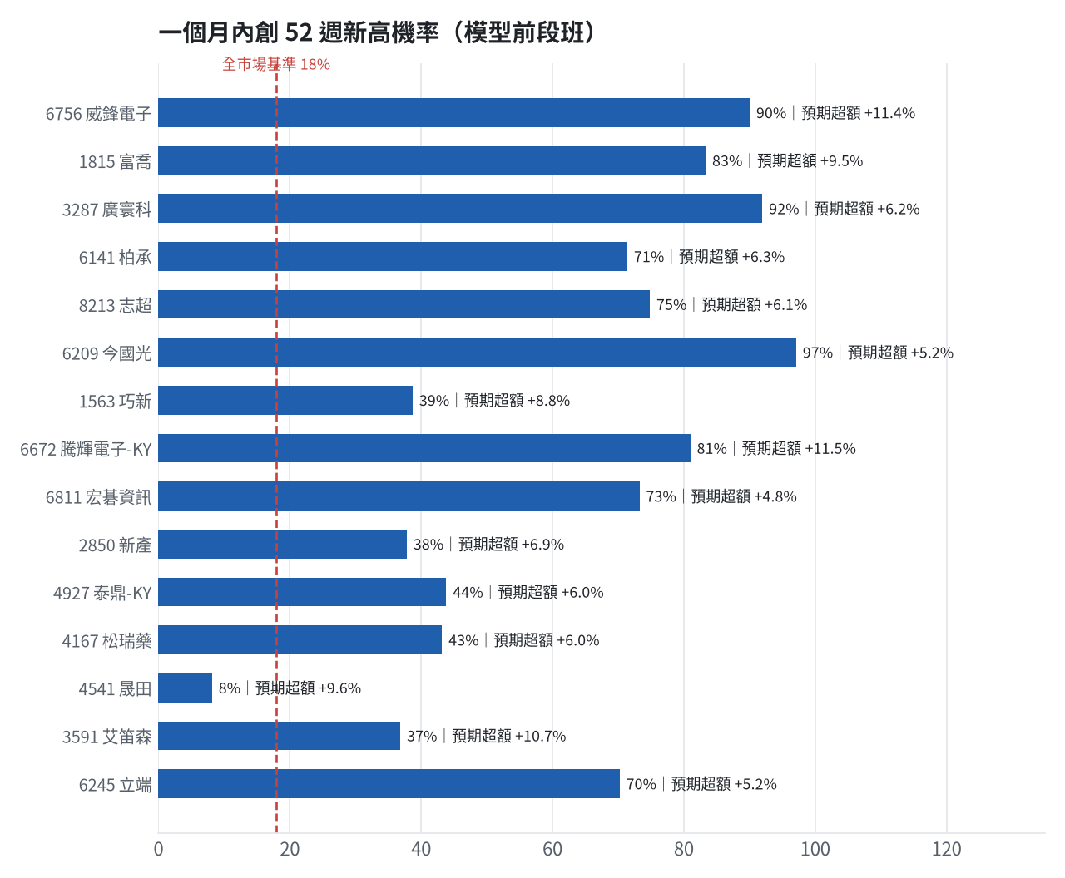
訊號「過熱不追」：RSI 或 20 日漲幅超過上限，即使模型分數高也不買，避免全部追高。
標的 | 產業 | 創新高機率 | 預期超額 | 距高點 | 營收年增 | 綜合分數 | 訊號
6756 威鋒電子 | 半導體業 | 90.0% | +11.38% | -2.7% | +66.2% | +0.82 | 過熱不追
1815 富喬 | 電子零組件業 | 83.3% | +9.54% | -4.6% | +82.1% | +0.80 | 買進候選
3287 廣寰科 | 電腦及週邊設備業 | 92.0% | +6.19% | -2.2% | +34.5% | +0.77 | 過熱不追
6141 柏承 | 電子零組件業 | 71.4% | +6.26% | -7.0% | +74.2% | +0.74 | 買進候選
8213 志超 | 電子零組件業 | 74.8% | +6.10% | -6.4% | +50.6% | +0.73 | 買進候選
6209 今國光 | 光電業 | 97.1% | +5.20% | +0.0% | +81.6% | +0.72 | 過熱不追
1563 巧新 | 汽車工業 | 38.7% | +8.75% | -17.9% | +39.7% | +0.72 | 買進候選
6672 騰輝電子-KY | 電子零組件業 | 81.0% | +11.52% | -5.8% | +201.7% | +0.70 | 過熱不追
6811 宏碁資訊 | 數位雲端類 | 73.2% | +4.81% | -4.1% | +97.4% | +0.69 | 買進候選
2850 新產 | 金融保險 | 37.8% | +6.88% | -6.9% | +23.3% | +0.69 | 買進候選
4927 泰鼎-KY | 電子零組件業 | 43.8% | +5.97% | -14.3% | +72.8% | +0.68 | 買進候選
4167 松瑞藥 | 生技醫療業 | 43.2% | +6.01% | -13.4% | +33.7% | +0.64 | 買進候選
4541 晟田 | 其他 | 8.2% | +9.55% | -27.3% | +30.2% | +0.63 | 買進候選
3591 艾笛森 | 光電業 | 36.8% | +10.74% | -17.2% | +40.6% | +0.62 | 買進候選
6245 立端 | 通信網路業 | 70.2% | +5.19% | -4.5% | +4.6% | +0.62 | 買進候選
5465 富驊 | 電腦及週邊設備業 | 82.8% | +9.52% | -3.7% | +36.8% | +0.61 | 過熱不追
2466 冠西電 | 光電業 | 78.4% | +9.50% | -8.1% | +308.2% | +0.60 | 過熱不追
6870 騰雲 | 數位雲端類 | 96.7% | +14.91% | +0.0% | +12.7% | +0.60 | 買進候選
6782 視陽 | 生技醫療業 | 92.8% | +3.79% | -0.8% | +14.9% | +0.58 | 買進候選
6150 撼訊 | 電腦及週邊設備業 | 31.1% | +10.51% | -26.1% | -11.8% | +0.57 | 買進候選

八、美股隔夜與開盤預測
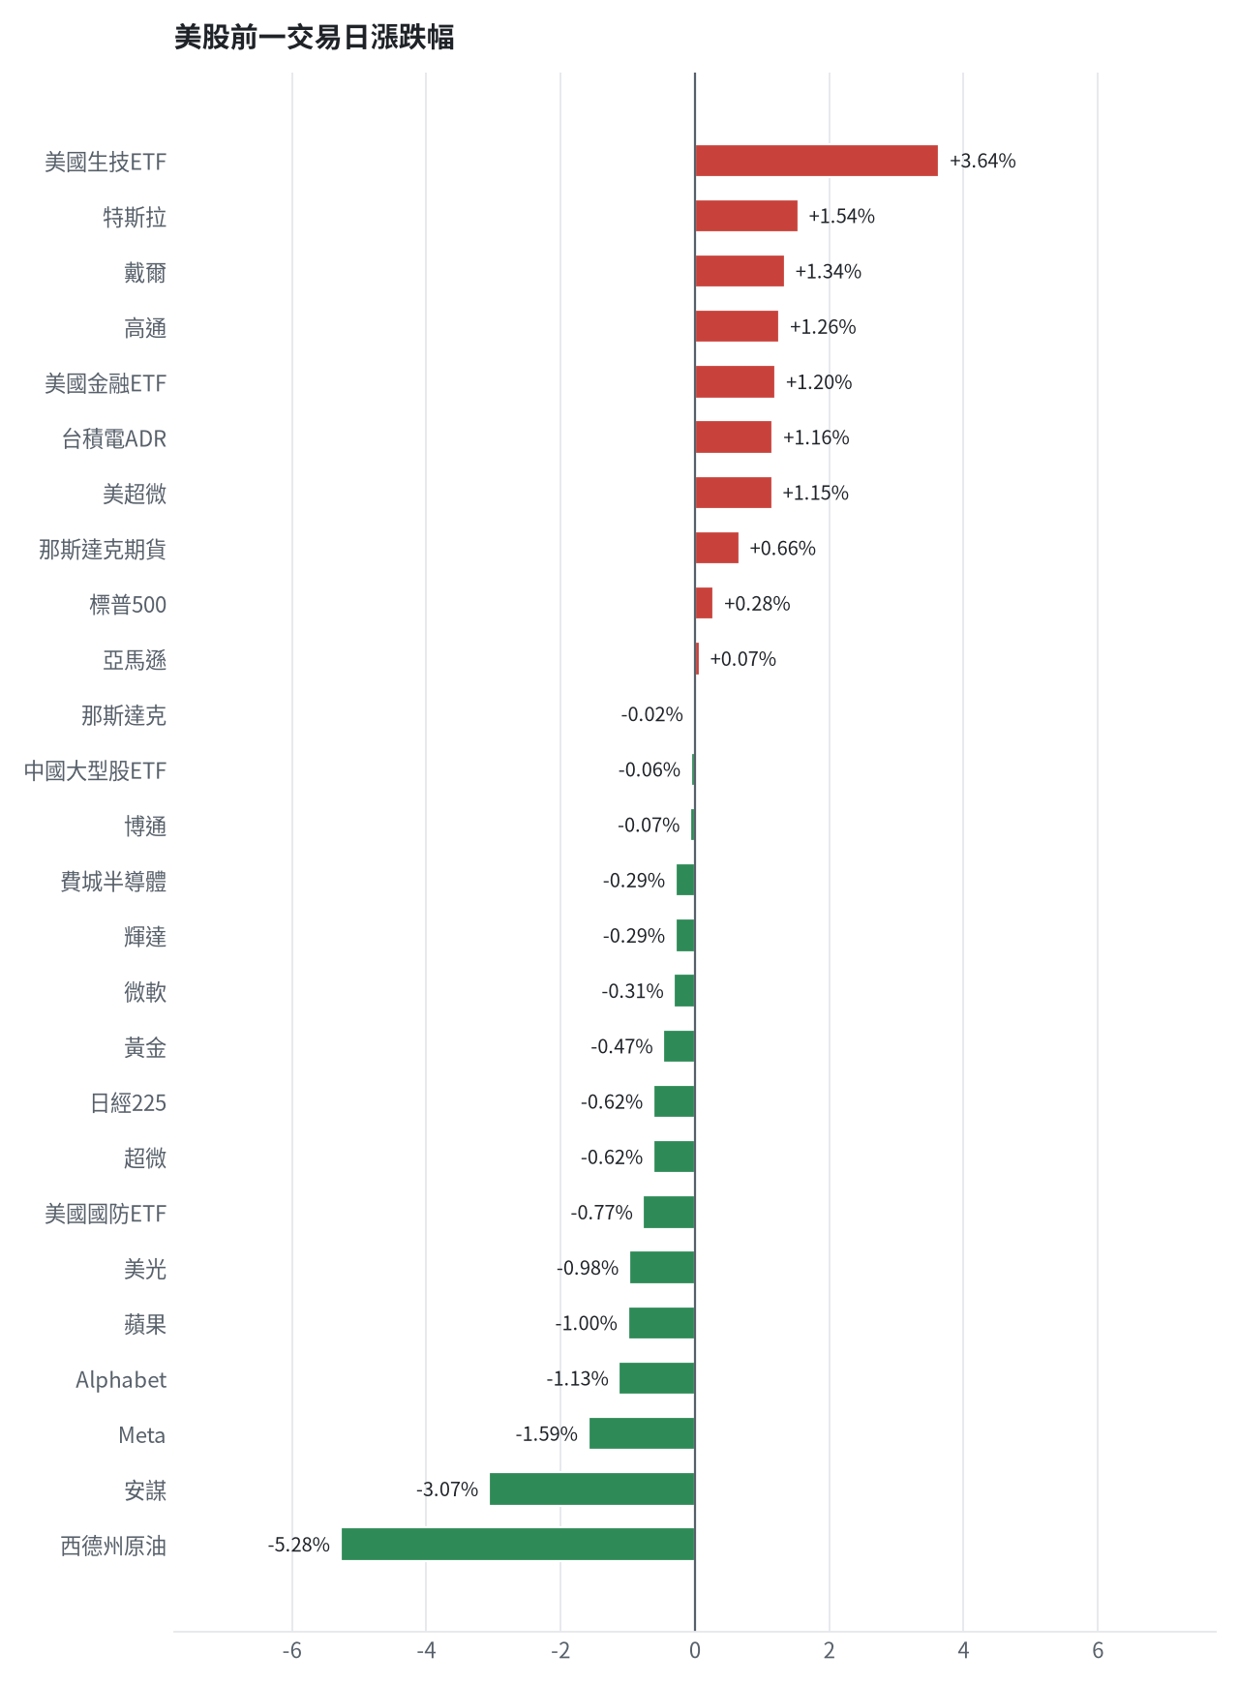
名稱 | 代號 | 收盤 | 日漲跌 | 5日漲跌
費城半導體 | ^SOX | 11283.81 | -0.29% | -7.58%
那斯達克 | ^IXIC | 26424.82 | -0.02% | -2.87%
標普500 | ^GSPC | 7712.57 | +0.28% | -1.19%
那斯達克期貨 | NQ=F | 29918.0 | +0.66% | -2.84%
VIX恐慌指數 | ^VIX | 17.31 | -6.13% | +13.36%
美元兌台幣 | TWD=X | 32.48 | +0.29% | +1.73%
美10年債殖利率 | ^TNX | 5.12 | -0.37% | -1.92%
西德州原油 | CL=F | 98.19 | -5.28% | +4.30%
黃金 | GC=F | 4140.5 | -0.47% | -0.88%
日經225 | ^N225 | 64916.7 | -0.62% | -5.96%
中國大型股ETF | FXI | 33.51 | -0.06% | -1.93%
輝達 | NVDA | 216.47 | -0.29% | -5.27%
蘋果 | AAPL | 339.5 | -1.00% | -0.52%
微軟 | MSFT | 531.87 | -0.31% | -2.13%
Alphabet | GOOGL | 340.27 | -1.13% | -3.82%
亞馬遜 | AMZN | 262.63 | +0.07% | +1.57%
Meta | META | 694.25 | -1.59% | -8.95%
博通 | AVGO | 334.37 | -0.07% | -6.42%
超微 | AMD | 534.74 | -0.62% | -11.69%
台積電ADR | TSM | 425.08 | +1.16% | -4.50%
美超微 | SMCI | 32.47 | +1.15% | -16.89%
美光 | MU | 896.07 | -0.98% | -5.99%
高通 | QCOM | 175.71 | +1.26% | -0.65%
安謀 | ARM | 221.06 | -3.07% | -13.44%
戴爾 | DELL | 461.56 | +1.34% | -19.37%
特斯拉 | TSLA | 373.71 | +1.54% | -0.41%
美國生技ETF | XBI | 153.24 | +3.64% | +4.39%
美國金融ETF | XLF | 55.72 | +1.20% | +1.64%
美國國防ETF | ITA | 206.15 | -0.77% | +1.05%

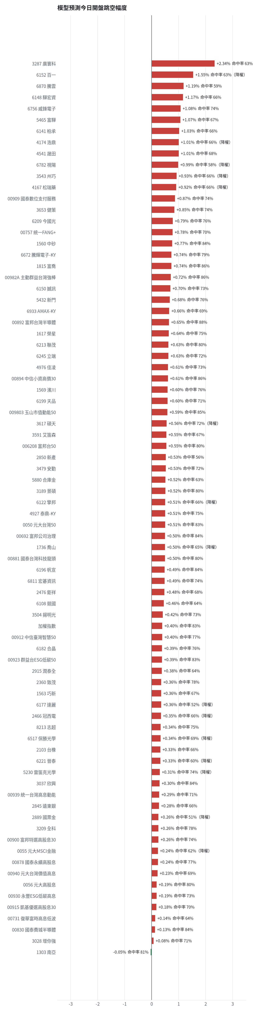
方法：Ridge 迴歸，特徵為前一美股交易日的費半、那斯達克期貨、台積電 ADR、VIX、匯率、產業對應美股與前日自身報酬；命中率為樣本外方向命中率，需高於 55% 且高於「永遠猜多數方向」的基準才採用。

九、個股新聞事件
＋ [MARKET] 台指期夜盤大漲634點，台股在連日重挫後有望止跌反彈（多來源）
- 【盤前】財報利多油價回落激勵！台指夜盤漲634點 台股今拚止跌 [來源]
- 【盤前】台指夜盤漲634點 台股今拚止跌 - 鏡週刊Mirror Media [來源]
－ [MARKET] 台股20日下跌529點收46292點，外資大賣795.3億元，新台幣重貶破32.6元創18個月新低（多來源）
- 台股修正已到尾聲...專家給出五個理由 [來源]
- 台股再殺500點 台幣貶成最弱亞幣 [來源]
- 匯價連4黑再探底！新台幣重貶1.72角 破32.6元創18個月新低 - 中天新聞網 [來源]
－ [MARKET] 台股一週下跌2202點、市值蒸發7兆元
- 台股一週跌2202點！蒸發7兆元誰害的 這族群狂跌10.6%居冠 [來源]
＋ [MARKET] 分析師看好半導體漲勢延續至2027年，AI與資料中心需求推動週期延長
- 晶片股高點還在後頭？分析師看好漲勢延續至2027年 [來源]
－ [MARKET] 經濟學家警告AI泡沫可能從投資人未關注處破裂，AI生態系債務恐達2兆美元
- 經濟學家警告：AI泡沫可能從投資人未關注的地方破裂 [來源]
－ [MARKET] AI概念股再遭賣壓，南韓Elice上市首日重挫逾30%，避險基金以十年最快速度削減科技股部位（多來源）
- 美股逆轉秀！企業財報助攻、國際油價跳水 道瓊盤中一度飆逾700點 [來源]
- 〈美股早盤〉反彈又卡關！AI疑慮重燃、油價回升再添壓 主要指數開低 [來源]
＋ [MARKET] 美股道瓊勁揚逾500點，企業財報利多與油價回落提振市場信心（多來源）
- 美股漲跌互見！道瓊狂飆529點 台積電ADR逆勢漲1% [來源]
- AI題材降溫資金轉向 美股道瓊指數收盤漲逾500點 [來源]
- 〈美股盤後〉財報撐盤！道瓊勁揚逾500點 SpaceX盤後跳升逾4% [來源]
＋ [MARKET] 富國銀行指標一年多來首現買進訊號，看好美股反彈
- 市場太悲觀了？富國銀行一年多來首亮買訊 看好美股反彈 [來源]
＝ [MARKET] 市場預期聯準會10月會議維持利率不變，多數經濟學家估12月再升息（多來源）
- 聯準會28日會議 市場料利率連5凍 - 自由時報 [來源]
- 百名經濟學家全押12月升息！Fed本月料先按兵不動 [來源]
－ [MARKET] 台幣兌美元連4黑，匯銀估恐進一步測試32.7元
- 台幣恐進一步測試32.7元 匯銀：央行調節傾向維持有序升貶 - UDN [來源]
- 匯價連4黑再探底！新台幣重貶1.72角 破32.6元創18個月新低 - 中天新聞網 [來源]
＋ [MARKET] 台股回測巨量支撐區，法人點名十檔個股撐盤，長線投資不看淡（多來源）
- 台股回測巨量支撐區！「10檔」Hold住撐全場 [來源]
- 台股價跌量縮 長線投資不看淡 - 自由財經 [來源]
- 台股回測巨量支撐區！「10檔」撐全場 - 鏡週刊Mirror Media [來源]
＋ [MARKET] 台股降至14倍本益比，法人卡位台積電，看好先進封裝與AI伺服器韌性（多來源）
- 先進封裝與AI伺服器展韌性！台股降至14倍本益比，近日法人卡位台積電-財經焦點情報站 - CMoney投資網誌 [來源]
- 外資暴賣別被嚇跑！廖婉婷曝台股明年處處是黃金：點名3檔明燈逢低撿 [來源]
＋ [MARKET] 證交所推出提升企業價值計畫2.0，首波放寬29家大型企業中長期預測資訊揭露
- 提升台股國際競爭力！證交所出新招 [來源]
－ [MARKET] 金管會統計前三季Google與Meta詐騙通報達20379件且逐季攀升，與台股熱絡有關
- 詐騙通報激增2萬件！金管會：與台股熱絡有關 [來源]
＋ [MARKET] 台灣PCB產業具兆元產值，副總統蕭美琴表示政府將持續強化能源與人才協助產業升級
- 蕭美琴：台灣PCB產業具兆元產值 政府續強化能源、人才協助產業升級 [來源]
＋ [MARKET] 中國科技三巨頭字節跳動、阿里巴巴、騰訊訂購逾300萬張輝達RTX PRO 5500晶片，總值逾350億美元（多來源）
- 傳陸企下訂逾350億美元晶片大單 輝達股價仍難振作 - 鉅亨網 [來源]
- 輝達降規晶片陸科技三巨頭掃貨！合計斥資350億美元採購| 陸港經貿| 兩岸 - UDN [來源]
- 阿里巴巴、騰訊與字節跳動力求在中國AI競爭中取勝 [來源]
－ [MARKET] CoreWeave信用風險升溫，CDS利差突破1000基點，被華爾街比作矽谷銀行事件（多來源）
- CoreWeave違約避險成本飆至近3倍 當心股價「誘空陷阱」 [來源]
- 舉債燒錢未獲利！「輝達親兒子」CoreWeave成AI拋售導火線 - 自由時報 [來源]
- CoreWeave信貸風暴 為何華爾街將其比作「矽谷銀行」？ [來源]
－ [MARKET] 巴克萊示警AI資料中心電力設備商高獲利期恐近尾聲，價格與銷量將承壓
- AI設備商好日子快到頭？巴克萊示警價格、銷量恐雙雙承壓 [來源]
－ [MARKET] Anthropic推進600億美元北極星計畫，AI基建融資成本攀升，借貸成本較市場基準高逾300基點
- 連盈利的AI巨頭都要付10%利息 AI要融資愈來愈難了？ [來源]
＋ [MARKET] 新興市場企業獲利預估大幅上修，MSCI EM成分股獲利今年迄今增70%，台積電獲利展望優於預期
- AI獲利預估狂飆70%！新興市場股市相對美股折價創紀錄 [來源]
－ [MARKET] 美國擬在川習會前對中國增7.5%關稅
- 川習會前施壓 美擬增中國7.5％關稅 - 自由時報 [來源]
－ [MARKET] 美國進口商提告挑戰川普對加拿大徵收50%關稅，加美貿易協議預計中期選舉前不會達成
- 加拿大起司關稅高達50%！美食品商提告川普政府越權 - 鉅亨網 [來源]
- 消息：美國中期選舉前預計不會達成加美貿易協議 - Radio-Canada [來源]
- 川普對加拿大祭50%關稅，紐澤西食品進口商援引1930年法條提告 - BigGo 財經 [來源]
＋ [MARKET] 蘋果證實28日舉行新品發表會，預料推出首款觸控螢幕MacBook，台鏈可望受惠
- 蘋果觸控筆電來了！台鏈衝 帶動鴻海、廣達等業績向上 [來源]
＋ [MARKET] SpaceX上季營收年增逾1倍優於預期，AI業務勁增，馬斯克證實討論與特斯拉合併（多來源）
- 〈財報〉AI業務成最大金雞母！SpaceX營收暴增161% 馬斯克證實討論與特斯拉合併 [來源]
- 馬斯克證實！SpaceX、特斯拉成立特別委員會 評估「合併」可能性 [來源]
- SpaceX上季營收倍增優於預期 AI業務勁增助攻 [來源]
－ [MARKET] Netflix第三季財報優於預期但下修2026年廣告營收預測，盤後跌6%（多來源）
- 〈財報〉Netflix Q3優預期盤後仍跌6% 廣告與營收展望拖累 [來源]
- Netflix財測不如預期 尋求重振成長 [來源]

十、投資組合與競賽規則檢查
標的 | 籃子 | 股數 | 成本 | 現價 | 損益 | 權重
5880 合庫金 | 穩健籃 | 24,000 | 26.14 | 27.450000762939453 | +5.02% | 8.1%
2889 國票金 | 穩健籃 | 40,416 | 16.04 | 16.950000762939453 | +5.68% | 8.4%
2845 遠東銀 | 穩健籃 | 36,071 | 12.97 | 13.199999809265137 | +1.78% | 5.8%
2915 潤泰全 | 穩健籃 | 7,173 | 57.54 | 57.900001525878906 | +0.62% | 5.1%
3189 景碩 | 進攻籃 | 1,639 | 1084.26 | 945.0 | -12.84% | 19.0%
3591 艾笛森 | 進攻籃 | 20,528 | 28.67 | 27.600000381469727 | -3.74% | 7.0%
1560 中砂 | 進攻籃 | 1,091 | 1017.82 | 858.0 | -15.70% | 11.5%
6196 帆宣 | 進攻籃 | 1,150 | 652.95 | 593.0 | -9.18% | 8.4%
6213 聯茂 | 進攻籃 | 1,000 | 727.03 | 749.0 | +3.02% | 9.2%
2103 台橡 | 進攻籃 | 3,000 | 29.54 | 28.5 | -3.53% | 1.1%
2360 致茂 | 穩健籃 | 8 | 2365.62 | 2000.0 | -15.46% | 0.2%
6182 合晶 | 進攻籃 | 1,000 | 115.67 | 105.0 | -9.22% | 1.3%
3037 欣興 | 進攻籃 | 570 | 1181.68 | 1055.0 | -10.72% | 7.4%

檢查項目 | 結果 | 說明
禁止交易權證 | 通過 | 無權證標的
目前持股率 ≥ 70% | 通過 | 目前 78.7%（每日收盤檢查，未達扣報酬率 0.2%）
執行建議後持股率 ≥ 70% | 通過 | 預估 83.3%（目標 90%）；注意只算實際成交，掛單未成交不算
交易過的標的 ≥ 5（每日收盤追蹤） | 通過 | 已成交 13 檔＋本次建議 = 15 檔；執行後持有 7 檔（未達每次扣報酬率 0.2%）
總交易筆數 ≥ 10 | 通過 | 累計 83 筆＋本次建議 12 筆 = 95 筆；剩餘 27 個交易日
融資借款在自訂上限內 | 通過 | 融資借款 0 元 / 上限 2,446,012 元（總資產 30%）
累積報酬為正（才列入排名） | 注意 | 目前累積報酬 -18.47%

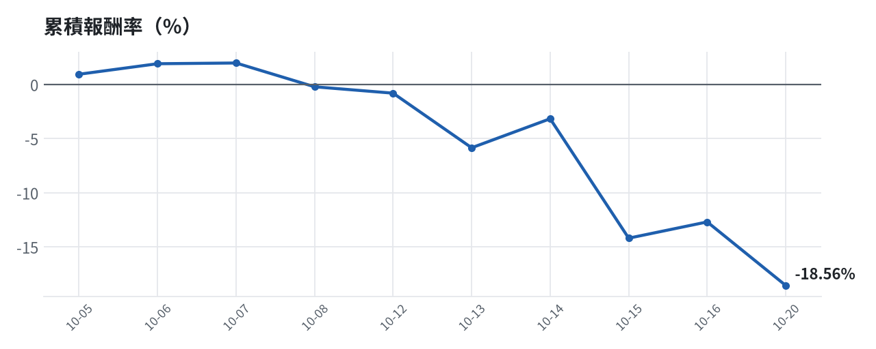

模型健康度與調整 Agent
指標 | 樣本數 | 實際表現
大盤隔夜跳空方向命中率 | 27 | 85.2%
個股隔夜跳空方向命中率 | 809 | 68.4%
一個月推薦：實際平均超額報酬 | 1031 | +0.87%
一個月推薦：實際創新高比例 | 1031 | 43.4%

一個月模型滾動回測（4 段時間外樣本）：AUC 0.884；模型前 20 名一個月內創新高比例 86.5%（全市場基準 30.2%）；前 20 名平均超額報酬 +7.44%（平均報酬 +9.49%，同期市場中位數 +2.04%）。
測試期間 | AUC | 基準創高率 | 前20名創高率 | 前20名超額報酬
2025-09-22 ~ 2025-12-18 | 0.918 | 21.4% | 87.4% | +7.48%
2025-12-19 ~ 2026-03-26 | 0.883 | 35.4% | 92.4% | +12.46%
2026-03-27 ~ 2026-06-24 | 0.869 | 48.0% | 95.4% | +9.44%
2026-06-25 ~ 2026-09-17 | 0.864 | 15.9% | 70.7% | +0.40%

注意：股票池以目前流動性篩選，回測存在存活者偏誤，實際表現可能低於回測。
近期調整紀錄
- 2026-10-09：allocation.base_offense
- 2026-10-13：daytrade
- 2026-10-15：strategy.risk_per_trade；strategy.max_weight
- 2026-10-16：strategy.risk_per_trade；strategy.max_weight
- 2026-10-16：strategy.risk_per_trade
目前未偵測到重大失誤，模型參數維持不變。

附錄：方法與聲明
- 所有價格、張數、金額、比例、敏感度皆由程式依公開資料計算；LLM 只負責新聞事件辨識與文字撰寫，並經程式逐一核對數字。
- 資料來源：Yahoo Finance（美股、全市場日 K）、FinMind（股票清單、三大法人、月營收）、臺灣證券交易所／櫃買中心、鉅亨網、中央社、Yahoo 股市、Google 新聞。
- 本報告為模擬投資競賽之研究用途，不構成投資建議。

